

**Universidad de Palermo**

**Master en Dirección de Empresas**

**Trabajo Final de Maestría para optar al grado**

**de Máster de la Universidad de Palermo en Dirección de Empresas**

***PROPUESTA DE UN PLAN DE MEJORA CONTINUA PARA LA FLOTA DE CAMIONES DEL CORREO ARGENTINO, EN MONTE GRANDE, PROVINCIA DE BUENOS AIRES, ARGENTINA.***

**Cursante: Licenciado en Administración y Gestión Empresarial Alejandro Ismael Ciuro**

**e-mail:** [alejandroiciuro@gmail.com](mailto:alejandroiciuro@gmail.com)

**Perfil de LinkedIn:** [**www.linkedin.com/in/alejandro-ciuro-b53859201/**](http://www.linkedin.com/in/alejandro-ciuro-b53859201/)

**Legajo: 0131321**

**Director de tesis: Mg. Ing. Jorge Almada**

**21.07.24 - Buenos Aires, Argentina**

***DEDICATORIA***

*A mi padre que me guía desde el cielo, a mi madre, mi apoyo incondicional en cada paso y fuente de ayuda espiritual y una dedicatoria especial a mi hijo, quien me ha acompañado desde pequeño en este proceso de estudio y crecimiento.*

***AGRADECIMIENTOS***

*Quiero expresar mi especial agradecimiento a mi director de tesis, Mg. Ing. Jorge Almada, por su invaluable guía y apoyo incondicional a lo largo de todo este trabajo. Agradezco sus recomendaciones, su dedicación para asegurar que cada etapa sea un éxito, y su infinita paciencia al explicar cada tema.*

*Además, quisiera hacer una mención particular a algo que me ha dejado una enseñanza invaluable para futuros proyectos, el “síndrome de la hoja en blanco”. Por ello, deseo agradecer de manera especial a la Dra. Claudia Minnaard por su orientación en esta etapa.*

*Al Dr. Mg. Diego G. Serra, le extiendo mi gratitud por acompañarme en este proceso de transición de lo profesional a lo académico, brindándome valores tanto humanos como académicos. Sobre todo, le agradezco por enseñarme que el conocimiento debe compartirse, y que la mayor inversión que uno puede realizar es devolver a la universidad todo lo que me ha brindado en mi formación profesional.*

*A la Universidad de Palermo, por la excelencia de sus docentes en cada una de las materias, quienes me brindaron un conocimiento invaluable que enriqueció mi formación profesional.*

*Quiero hacer una mención especial a mi querido Correo Argentino, un lugar de trabajo que conocí siendo adolescente cuando acompañaba a mi padre, quien hoy me guía desde el cielo, en esa noble labor de entregar una carta en cada domicilio. Es un lugar que me costará mucho dejar.*

*Y, por último, a mi Gerente Jorge Fárre y mi Jefe Mg. Lic. Luis Firpo, agradecerles por la oportunidad de crecimiento personal.*

*Todo puede suceder.*

*En el frágil terreno de la*

*realidad, la imaginación*

*hila su trama sutil.*

*A la manera de August Strindberg,*

*en Los Ensueños.*

Tabla de contenido

INDICE DE CUADROS 6

INDICE DE GRAFICOS 8

INTRODUCCIÓN 9

Justificación 10

Objetivo general 10

Objetivos específicos 10

Hipótesis 10

Metodología de investigación 10

CAPÍTULO 1: MARCO TEÓRICO 11

1.1 Plan de mejora continua. 11

1.2 Plan transporte de distribución 14

CAPÍTULO 2: EL SECTOR Y LA EMPRESA 17

2.1 El sector 17

2.1.2 Competidores en la zona 24

2.1.3 Volumen del mercado, en unidades. 25

2.2 La empresa 27

2.2.1 Historia de la empresa 27

2.2.2 Modelo de negocio 28

2.2.3 Situación actual 29

2.3.4 Análisis del macro entorno 31

Matriz de las Cinco Fuerzas Competitivas de Porter 31

2.3.5 Análisis del micro entorno 33

Análisis FODA 33

Matriz EFI 34

Matriz EFE 35

2.2.6 Estrategias de crecimiento Ansoff. 37

CAPÍTULO 3: RELEVAMIENTO DE SITUACIÓN 38

CAPÍTULO 4: DIAGNÓSTICO DE SITUACIÓN 42

CAPÍTULO 5: ANALISIS DE PROPUESTAS ALTERNATIVAS 45

CAPÍTULO 6: DESARROLLO DE PROPUESTAS ALTERNATIVAS 51

CAPÍTULO 7: ANALISIS ECONOMICO 59

- Proyección del Estado de resultados 61

- Análisis de sensibilidad 64

- KPIs. 68

- Planificación de capacidad 69

CONCLUSIONES 72

BIBLIOGRAFÍA 74

ANEXOS 76

# INDICE DE CUADROS

Cuadro 1: Diagrama de flujo de procesos 13

Cuadro 2: Símbolos del flujo de proceso 13

Cuadro 3: Modelo de transporte 15

Cuadro 4: Estructura costo automotor 19

Cuadro 5: Índices logísticos 19

Cuadro 6: Relevamiento PIB 25

Cuadro 7: Modelo de negocio canvas. 28

Cuadro 8: Superficie total del País Argentina. 30

Cuadro 9: Matriz EFI. 34

Cuadro 10: Matriz EFE. 35

Cuadro 11: Configuración tipo de vehículo. 38

Cuadro 12: Costo recorrido transporte. 39

Cuadro 13: Proceso entrega de carga. 41

Cuadro 14: Costos asociados al transporte 43

Cuadro 15: Costos asumidos semi furgón paquetero. 45

Cuadro 16: Análisis propuestas alternativas. 51

Cuadro 17: Depreciación semi furgón paquetero. 52

Cuadro 18: Especificación técnica Semi Furgón. 53

Cuadro 19: Medidas pallets IRAM 10016. 53

Cuadro 20: Tipos de carga semi furgón paquetero. 54

Cuadro 21: Tabla configuración neumáticos. 55

Cuadro 22: Tabla composición costos seguro. 56

Cuadro 23: Tabla de costos semi furgón. 57

Cuadro 24: Proyección compra semi furgón. 59

Cuadro 25: Proyección capital de trabajo. 61

Cuadro 26: Estados de resultados proyectado. 61

Cuadro 27: Free Cash Flow proyectado. 62

Cuadro 28: Sensibilidad variables 64

Cuadro 29: Sensibilidad Tasa de Descuento. 66

Cuadro 30: Precio contratación vehículo. 67

Cuadro 31: Alternativas transporte. 69

Cuadro 32: Tipo de demandas. 69

Cuadro 33: Tipos de alternativas. 70

Cuadro 34: Comparación tipos de VAN. 71

# INDICE DE GRAFICOS

Gráfico 1: Problema de transporte 16

Gráfico 2: Correlación combustible. 20

Gráfico 3: Regresión combustible. 20

Gráfico 4: Correlación mano de obra. 21

Gráfico 5: Correlación mano de obra y combustible. 22

Gráfico 6: Regresión mano de obra y combustible. 22

Gráfico 7: Tendencia costos logísticos. 23

Gráfico 8: Grafico de Barras Matriz EFI. 34

Gráfico 9: Grafico Radial Matriz EFI. 35

Gráfico 10: Grafico de Barras Matriz EFE. 36

Gráfico 11: Grafico Radial Matriz EFE. 36

Gráfico 12: Distribución costos transporte. 43

Gráfico 13: Total kilómetros destinos. 44

Gráfico 14: Gráficos de regresión. 48

Gráfico 15: Agrupamiento de entregas K-MEANS. 49

Gráfico 16: Grafico de sensibilidad. 64

Gráfico 17: Grafico de sensibilidad VAN. 66

Gráfico 18: Comparación tipos de VAN. 71

# INTRODUCCIÓN

El Correo Argentino es una empresa que brinda servicios postales, logísticos, paquetería y financieros, fundada el 1 de julio de 1826 por el Presidente Bernardino Rivadavia con la creación en Buenos Aires la Dirección General de Correos, Postas y Caminos.

A noviembre de 2023 tiene una dotación de empleados de 17063, y cuenta con una red de 27 plantas logísticas para almacenamiento y armado de pedido para su posterior distribución a los 27 centros de distribución domiciliarias de cercanía cubriendo así las 1748 unidades postales como también una cobertura a nivel nacional con 1432 sucursales de proximidad al cliente.

Actualmente, la distribución a nivel nacional se encuentra conformada por 22 LTN (líneas troncales nacionales), estas líneas troncales están diagramadas según la frecuencia de salidas despendiendo de la ruta asignada y las necesidades de demanda de los clientes. La flota de Correo Argentino está compuesta por 22 vehículos semirremolques tipo furgón, gestionados bajo tercerización. Aparte de estos vehículos, también hay otros de menor tamaño o capacidad de carga que no son pertinentes para nuestro estudio centrado en los semirremolques tipo furgón. La presente investigación busca responder al interrogante si es posible un plan de optimización a través de un sistema de flota mixta que consiste en la tercerización de tractores y la compra de semi furgón para complementar las actividades de entrega y distribución del Correo Argentino.

**Pregunta de investigación**: ¿Cuál sería la mejor configuración de transporte para optimizar la flota de Correo Argentino?

# Justificación

# Objetivo general

Desarrollar un plan de mejora continua para la flota de camiones del Correo Argentino, en Monte Grande, Provincia Buenos Aires, Argentina.

# Objetivos específicos

* Definir la mejor opción de flota, considerando factores como el tipo de vehículo, la capacidad de carga, la eficiencia de combustible, el costo de adquisición del semi furgón.
* Evaluar y optimizar la eficiencia operativa de la flota de camiones, reduciendo los tiempos de entrega y los costos de operación.
* Establecer indicadores clave de rendimiento (KPI) para medir el desempeño de la flota y la eficacia de las mejoras implementadas en el plan de mejora continua.
* Analizar los costos actuales de operación de la flota, y estimar el ROI esperado del plan de optimización de la flota.

# Hipótesis

* La falta de un plan de mejora continua para la flota de camiones de Correo Argentino, Monte Grande, Provincia de Buenos Aires, Argentina, no permitió que éste identifique oportunidades de eficiencia operativa, reducción de costos y mejora en la calidad del servicio de entrega de paquetería y postal.

# Metodología de investigación

La investigación se basará en un enfoque cuantitativo. En su alcance, será exploratoria y descriptiva. Se utilizarán métodos cuantitativos, para aplicar a una muestra de la base de transporte. El objetivo principal es describir y analizar las operaciones de transporte de carga del Correo Argentino. También se utilizará una combinación de métodos, que pueden incluir entrevistas a empleados, revisión de registros y documentos internos, y observación directa de las operaciones logísticas.

# CAPÍTULO 1: MARCO TEÓRICO

# Plan de mejora continua.

Según Soto Sánchez (2007, p. 91) “Hablar de procesos con cero defectos, cero demoras, y cero desperdicios, se debe inicialmente a que las empresas desarrollan el soporte de una operación estructurada bajo el sistema de las 5 S”

Los distintos autores hablan de 5S como una metodología, japonesa, la cual es utilizada para mejorar la calidad y la productividad de la empresa, los pasos de este sistema lo definen de la siguiente manera:

* Seiri (seleccionar) En este caso, se eliminan todos los elementos innecesarios y se descarta lo que no se necesita.
* Seiton (organizar) La fácil identificación y el hecho de que cada cosa esté en su lugar facilitan el proceso de distribución.
* Seiso (limpiar) Mantener en condiciones el lugar, sobre todo los elementos de trabajo.
* Seiketsu (estandarizar) Como hago para mantener y llevar a cabo las actividades de selección, organización y limpieza.
* Shitsuke (seguimiento) Formar un hábito y una cultura de responsabilidad para mantener el seiketsu establecido.

Cuando nos referimos al transporte, lo primero que uno piensa es cómo clasificar (Seiri) los tipos de vehículos para obtener el mejor rendimiento, estos tipos de vehículos pueden ser por porte o por cantidad de pallets a transportar, ya clasificados se va eliminando los objetos innecesarios que se encuentren en la bodega para optimizar el espacio, lo que a su vez reduce los tiempos de carga y descarga. Luego, organizar (Seiton) implica establecer la ubicación de los vehículos en las distintas dársenas de la nave logística, así como también el etiquetado o rotulo de los pallets con la indicación del destino, facilitando así su ubicación, identificación y seguimiento, y evitando demoras en el proceso de carga y distribución. La limpieza (Seiso) de las áreas de carga y descarga también resulta fundamental para prevenir accidentes durante el proceso de carga. Una vez que se han definido las acciones de clasificación, organización y limpieza, se procede a estandarizar (Seiketsu) mediante procedimientos y capacitación del personal para asegurar la consistencia en el proceso de carga para su posterior distribución. Finalmente, con el proceso estandarizado, se lleva a cabo un seguimiento (Shitsuke) a través de auditorías para crear condiciones de compromiso en el personal e identificar áreas de mejora en la operación de distribución.

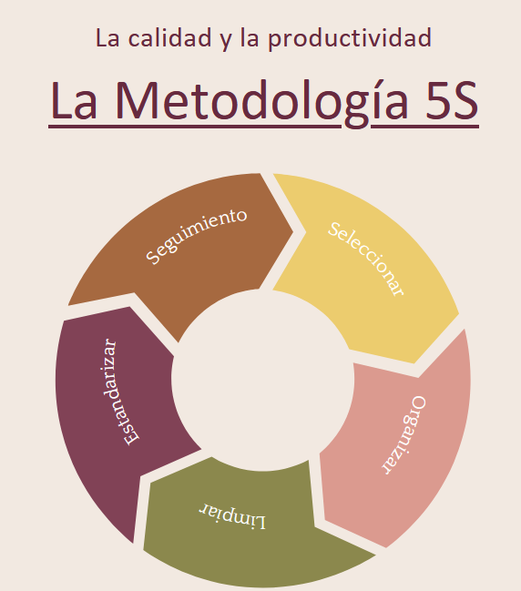Ilustración 1: La metodología 5S

Fuente: Elaboración propia (2024)

Si hablamos de la metodología 5s, también nos podemos referir a filosofía Kaizen. Según Lefcovich (2009, p. 5) “El punto de partida para el mejoramiento es reconocer la necesidad. Si no se reconoce ningún problema, tampoco se reconoce la necesidad de mejoramiento. La complacencia es el archienemigo de Kaizen”

La aplicación de la filosofía Kaizen al proceso logístico ofrece un aporte valioso a la hora de implementar la mejora continua. Cuando hablamos de esta filosofía no podemos obviar su significado KAI-ZEN, que se traduce como 'cambio' y 'mejor'. Esta filosofía nos permite alcanzar nuestras metas de manera gradual y continua, utilizando mejoras incrementales constantes para mejorar procesos. Según Roberto Carro Paz (2015, p. 1) “Una decisión de proceso o de transformación es el sistema que adquiere una organización para transformar los recursos en bienes y servicios que ofrece el mercado”

Este proceso de transformación de transporte tiene un inicio y un fin que es el movimiento de carga del punto A al punto B, es donde el producto se transporta desde el almacén o nave logística hasta su destino, el cliente, pero cuando hablamos de distribución de un producto nos referimos a serie de actividades que se tienen que llevar a cabo desde el ingreso del producto hasta llegar al cliente que es el destino final, este proceso implica lo siguiente.

* Admisión y registro de los productos.
* Almacenamiento del producto.
* Procesamiento de los pedidos según necesidad de los clientes.
* Preparación o *picking* del producto a enviar.
* Transporte del producto.
* Entrega de los productos en el destino final.

Si este proceso lo tenemos que llevar a una gráfica del flujo de procesos quedaría detallado de la siguiente forma. Esta grafica nos permite una manera de visualizar y comprender mejor cada etapa.

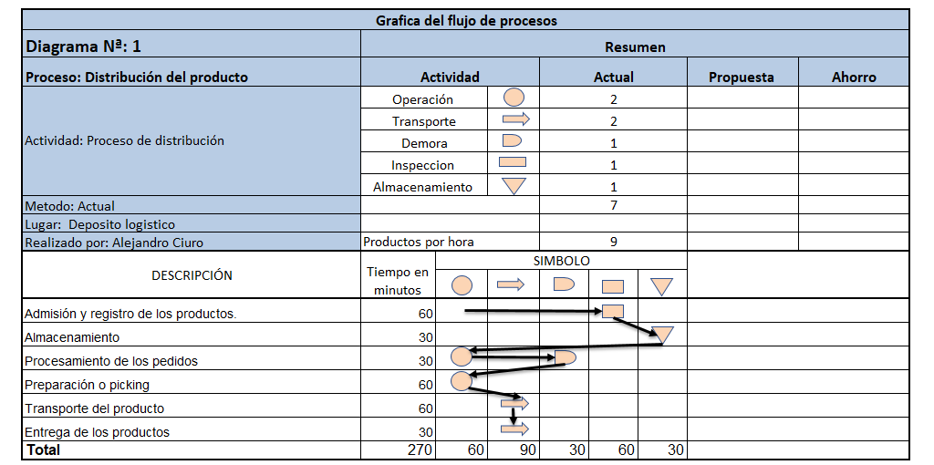Cuadro 1: Diagrama de flujo de procesos

Fuente: Elaboración propia (2024)

En la gráfica de flujo de proceso se detalla en términos de símbolos lo siguiente,

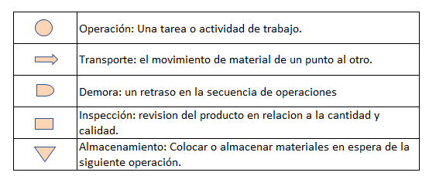Cuadro 2: Símbolos del flujo de proceso

Fuente: Diseño y selección de procesos, Roberto Carro Paz (2015).

Estas mejoras que se realizan con la metodología 5s y la filosofía kaizen, nos proporciona herramientas para realizar mejoras continuas en el proceso logístico con la finalidad brindar un buen servicio al cliente, Según [Presencia, José](https://elibro.net/es/lc/palermo/busqueda_avanzada?as_contributor=Presencia,__José&as_contributor_op=unaccent__iexact) (2004, p. 19) “ El objetivo del proceso logístico es proveer los niveles de servicio requeridos por los clientes de manera eficiente (con los mínimos costes) y eficaz (cumpliendo los objetivos de servicio)”

# 1.2 Plan transporte de distribución

Según Long (2006, p. 71) “El transporte es la parte más importante y principal de la logística. Los indicadores en el transporte marcan gran diferencia en la toma de decisiones cuando se trata de costos y tiempos de entrega de mercancías”

Los tiempos de entrega de mercancías dependen de varias variables, estas variables se tienen en cuenta a la hora de realizar el diseño de rutas, a parte de los mts3 de bodegas a transportar tenemos las variables para optimización de ruteo que son las siguientes;

* Tiempo, Es el tiempo que tarda el vehículo en recorrer la distancia, desde el inicio que puede ser un *Warehouse* (almacén), hasta el punto final que puede ser el cliente o un nodo logístico.
* Distancia, Es la dimensión espacial entre dos puntos, que pueden ser medidos en km, metros.
* Velocidad, Lo podemos definir como la tasa de cambio o la aceleración del vehículo.

Ilustración 2: Selección de rutas

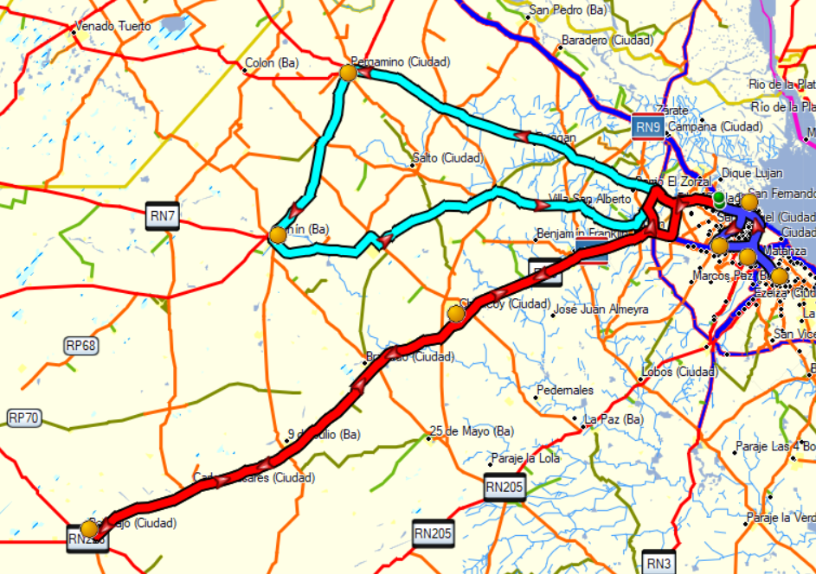

Fuente: Elaboración propia (2024)

Teniendo en cuenta las variables de velocidad, distancia, aceleración y también el descanso del conductor, se selecciona el modelo de transporte. Estos tienen como objetivo principal minimizar el costo total del transporte de carga desde la fuente, que pueden ser naves logísticas hasta el destino, ya sea en algún destino como los centros logísticos o entregas directas al cliente.

Según Valencia Roberto (2018, p. 154) “El modelo de transporte se puede describir en términos generales, como aquel que se ocupa de asignar y encontrar la ruta para las unidades desde los centros de suministros hacia los centros de recepción, pasando por los puntos de transbordo”.

Dentro de los modelos de transporte está el método de algoritmo costo mínimo, este método utilizado en distribución de mercancías, no solo optimiza los recursos, sino que también ofrece una solución a los problemas de distribución de transporte asignando por medio de la oferta la opción que tenga el costo mínimo para cubrir la demanda.

Cuadro 3: Modelo de transporte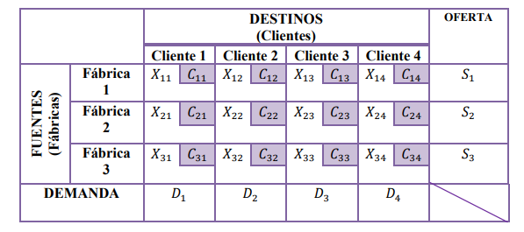

Fuente: Investigación Operativa, Valencia Roberto (2018).

Donde (C11; Cmn) Costo de transporte, y (X11; Xmn) es la cantidad a transportar.

Estas variables tiempo, distancia y velocidad, junto con el descanso del conductor y la capacidad de la bodega, más los modelos de transporte como el costo mínimo, son fundamentales tener en cuenta para llevar a cabo el proceso de distribución.

Aunque una nave logística puede tener varios clientes con productos almacenados, a medida que solicitan los diferentes productos, se calcula la capacidad de la bodega según el tipo de modo del transporte terrestre. Para los vehículos de tamaño pequeño, como 0.5 toneladas o 1.8 toneladas por metro cúbico, y para los de mayor capacidad, desde 3.5 toneladas hasta semi furgón de 20 toneladas por cantidad de pallets. En este proceso, el problema principal radica en encontrar la ruta óptima y el vehículo adecuado para evitar generar costos adicionales de transporte al servicio logístico

Es por ello que la localización de las fuentes para la entrega de los productos es un factor importante en el servicio logístico. En el siguiente ejemplo tenemos.

* Costo de transporte cij costo de transporte por unidad desde la fuente i al destino j.
* Costo de unidades xij por unidades transportadas desde la fuente i al destino j.
* Origen i ​: oferta de la fuente i.
* Destino j ​: demanda del destino j.

Donde la función objetivo Z es el costo total de distribución, lo que se busca es minimizar mediante la siguiente formulación

La decisión de tener varias fuentes en una empresa se basa en obtener mejores rendimientos y mayor alcance de entrega de los pedidos, en este caso teniendo mayor presencia geográfica y facilitar la última milla. Donde el principal objetivo es satisfacer las necesidades de los clientes, pero minimizando el costo total de transporte, sujeto a las restricciones de oferta, que es la cantidad total transportada desde cada fuente sin superar o exceder su oferta.

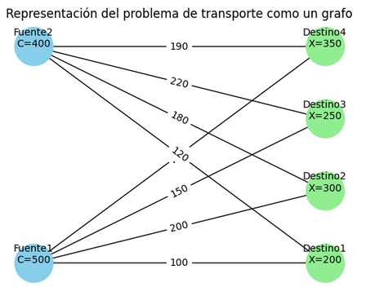Gráfico 1: Problema de transporte.

Fuente: Elaboración propia (2024)

# CAPÍTULO 2: EL SECTOR Y LA EMPRESA

# 2.1 El sector

2.1.1 Introducción al mercado de transporte de carga.

El sistema de transporte de carga en Argentina se puede segmentar en distintos modos y medios los cuales permiten satisfacer las necesidades de demanda de bienes y servicios, en el sistema de transporte podemos hacer referencia al medio, este medio de transporte depende del tipo de tecnología a utilizar, que puede ser;

* Carretero o vial, Utilización de vehículos de transporte de carga, camiones
* Ferrocarril, Utilización de tren.
* Fluvial, Utilización de barcos.
* Aéreo, Utilización de aviones.

Por otro lado, también podemos hacer referencia al modo de transporte, este modo se determina en función de su condición geográfica, en Argentina se distinguen los siguientes.

* Terrestre
* Aéreo
* Fluvial

Cada medio o modo de transporte presenta su propia complejidad. El ferrocarril depende de las líneas férreas que conectan ciudades, mientras que el transporte aéreo está condicionado por el tipo de producto a transportar. (es decir que, uno de los principales factores en la carga es la cantidad de toneladas a transportar en cada vuelo) y, por último, el transporte fluvial, depende de los ríos y puertos para el transporte de carga.

Según publicación Diego Cabot, Nación (2023) “aporta datos para entender. Mientras en el país el 84% es transportado por camiones, el 10% va en tren y el 6% por la hidrovía”

El transporte carretero, como modo principal de entrega de cosas en la Argentina, según Código Civil art 2311 “Se llaman cosas en este Código, los objetos materiales susceptibles de tener un valor”, se debe a su extensa geografía y su red de rutas que se utilizan para interconectar ciudades. La elección de este sistema de transporte, además de la extensión territorial de la Argentina, se basa en su flexibilidad y alcance que tiene para poder ingresar en áreas geográficas de difícil alcance.

Esta red de carreteras o vial desempeña un papel un papel fundamental en la entrega de bienes y servicios, la interconexión estratégica de las distintas plantas o nodos logísticos entre ciudades hace que el transporte de carretera sea uno de los modelos de transporte más utilizados en la logística argentina.

Según Hamdy A. Taha (2012, p. 175)

Hay m orígenes y n destinos, cada uno representado por un nodo. Los arcos representan las rutas que conectan los orígenes con los destinos. El arco (i, j) que une el origen i con el destino j transporta dos piezas de información: el costo de transporte por unidad, cij, y la cantidad transportada, xij. La cantidad de oferta en el origen i es ai, y la cantidad de demanda en el destino j es bj. El objetivo del modelo es minimizar el costo total de transporte al mismo tiempo que se satisfacen las restricciones de la oferta y la demanda.

Ilustración 3: Representación de modelo de transporte. 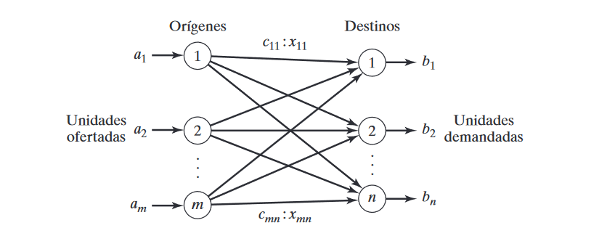

Fuente: Investigación de Operaciones, Hamdy A. Taha (2018)

Si bien, el medio de transporte principal en la Argentina es el terrestre, el problema es encontrar una configuración óptima, que minimice los costos asociados al transporte, pero a la vez que cumpla con la unidades ofertadas y demandadas en cada origen y destino.

Según Carlos Molinares (2010, p. 26)

Los costos son valores imputables a recursos económicos que puedan estar disponibles para la venta, ser utilizados en las actividades empresariales o destinarse a cualesquiera otras causas y, como tal, tienen la cualidad de ser susceptibles de convertirse en dinero.

En el contexto específico de los costos asociados al transporte, se destacan dos componentes importantes, el combustible y la mano de obra. Según la estructura de producción analizada por el BID, el combustible tiene un impacto significativo, contribuyendo con el 37% de los costos totales del transporte. De manera similar, la mano de obra juega un papel importante, incidiendo en el 27% de estos costos. Este análisis refleja cómo tanto el costo del combustible como la mano de obra son elementos importantes en los costos asociados al transporte.

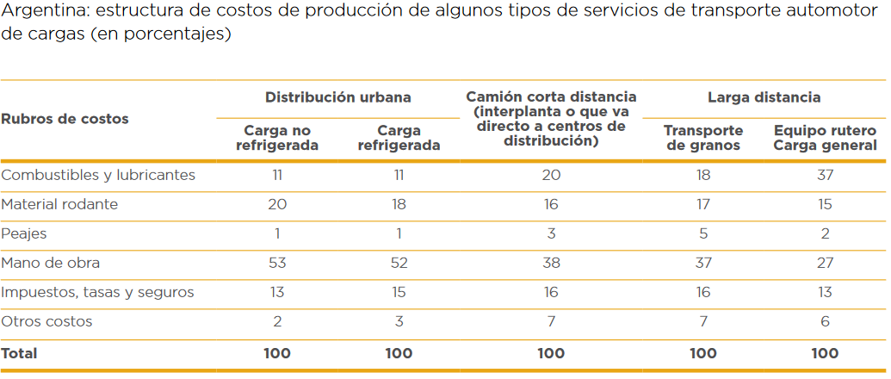Cuadro 4: Estructura costo automotor

Fuente: El transporte automotor de carga en América Latina, José A. Barbero (2017).

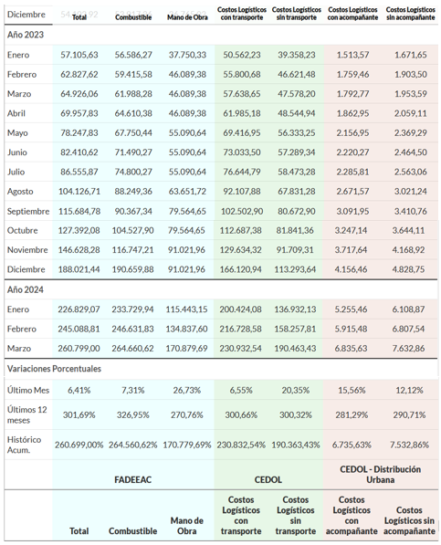Cuadro 5: Índices logísticos

Fuente: Costos Logísticos, CEDOL (2024)

En el detalle de índices logísticos de CEDOL, podemos observar que el costo logístico con transporte muestra una variación del último año del 300.66%. Estos costos pueden ser directos, es decir que están vinculados directamente con la prestación del servicio, (como el almacenamiento, la mano de obra, los inventarios, el combustible) o indirectos que se relacionan de manera parcial con la actividad como la administración.

La variación de combustible de los últimos 12 meses es de 326.95 %, lo que implica un componente importante en los costos logísticos. Esta variabilidad en el precio del combustible tiene un impacto importante en los costos del transporte y la logística en los operadores logísticos, ya que es un costo directo. Si tomamos como referencia la variable costo logístico con transporte desde enero 2023 hasta febrero de 2024 y la variable combustible en la misma fecha, podemos observar que ambos están relacionados, un aspecto central es el coeficiente de determinación R2 que da 0.973, lo que sugiere la fuerte relación entre ambas variables.

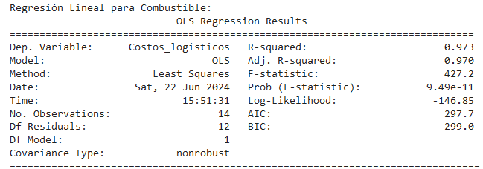Gráfico 2: Correlación combustible.

Fuente: Elaboración propia (2024)

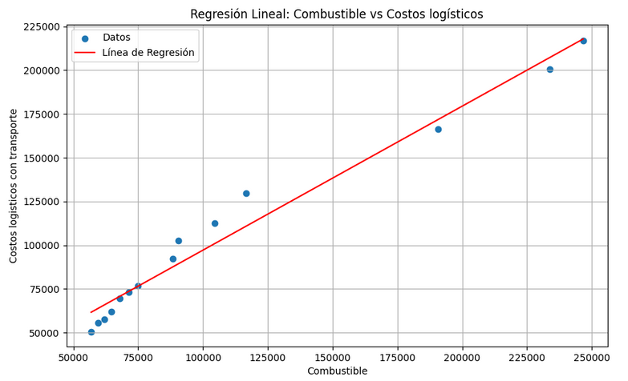Gráfico 3: Regresión combustible.

Fuente: Elaboración propia (2024)

Siguiendo con el método estadístico de regresión lineal, nos permite explicar el comportamiento de la variable dependiente Y costo logístico con transporte a partir de la variable independiente X mano de obra, y tomando los datos desde enero de 2023 hasta febrero de 2024, podemos observar como el análisis confirmatorio nos da un coeficiente de determinación R2 del 96%, confirmando la relación que hay entre ambas variables.

Gráfico 4: Correlación mano de obra. 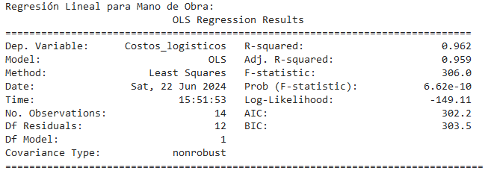

Fuente: Elaboración propia (2024)

Gráfico 5: Regresión mano de obra. 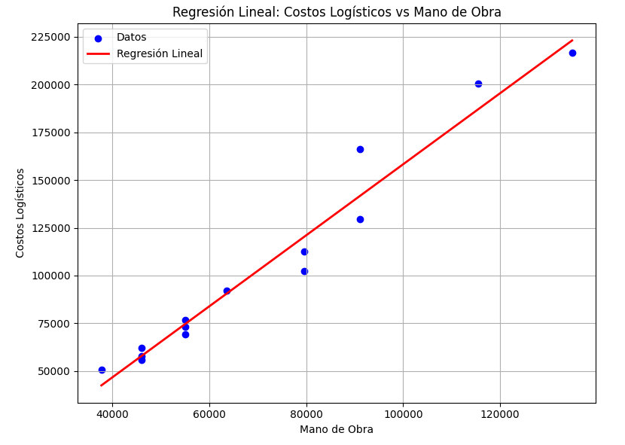

Elaboración propia (2024)

La regresión lineal realizada entre las variables de combustible y mano de obra reveló un coeficiente de determinación R2 de 0.891. Este coeficiente indica que aproximadamente el 89.1% de la variabilidad en los costos logísticos puede explicarse por las variaciones en los aumentos de los costos de combustible y mano de obra durante el período analizado con los datos aportados por CEDOL. La fuerte relación en el coeficiente de determinación R2 entre el combustible y la mano de obra sugiere una interdependencia significativa en los costos logísticos que están asociados al transporte y nos muestra cómo estas dos variables están relacionadas. A medida que los costos de combustible aumentan también lo hacen los costos asociados de mano de obra, reflejando cómo estos dos factores clave impactan directamente en la estructura de costos del transporte.

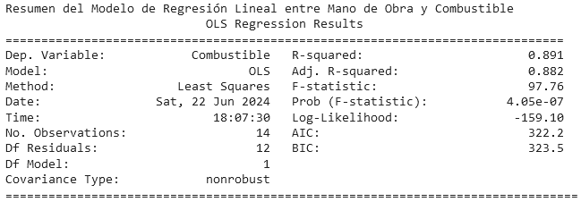Gráfico 5: Correlación mano de obra y combustible.

Fuente: Elaboración propia (2024)

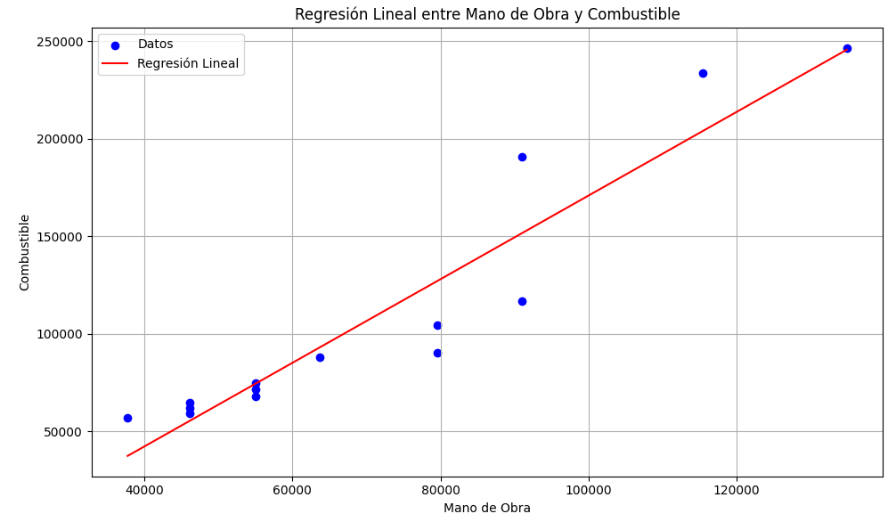Gráfico 6: Regresión mano de obra y combustible.

Fuente: Elaboración propia (2024)

Con una tendencia en alza en los costos asociados al transporte del combustible del 326,95% y el alza en los costos de mano de obra del 270,76% y con una extensa zona geográfica a recorrer, lo que se busca es obtener una capacidad optima de carga en las bodegas de los vehículos, y a su vez tener capilaridad en la distribución, para garantizar la fidelización del cliente y así reducir los costos asociados al transporte.

Gráfico 7: Tendencia costos logísticos.

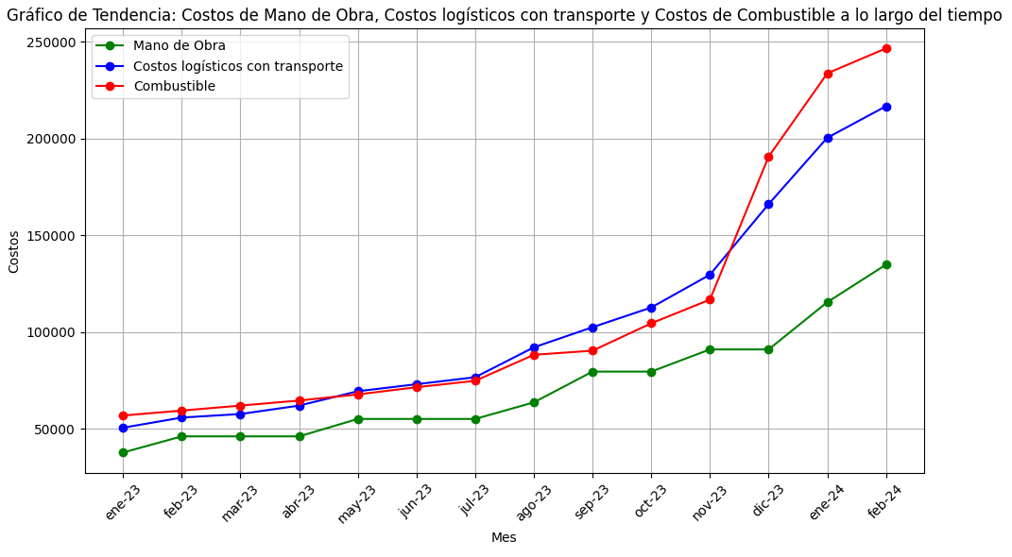

Fuente: Elaboración propia (2024)

# 2.1.2 Competidores en la zona

Andreani es una empresa argentina con una participación en el sector logístico y de transporte, según el reporte de sustentabilidad 2023, la empresa está compuesta por:

* 4 centrales de transferencias de cargas y operaciones en AMBA.
* 8 plantas de operaciones logísticas no farmacéuticas.
* 1 centro de operaciones, para vía aeropuerto Jorge Newbery.
* 5 plantas de operaciones logísticas para productos farmacéuticos.
* 1922 puntos de terceros a través de la red HOP.
* 177 cross docking y sucursales de cercanía.
* Total, de colaboradores 5333.

Para cubrir la red logística en argentina tiene un total de 425 semirremolques tipo furgón.

Según la página, Urbano es una empresa dedicada, a brindar soluciones logísticas y de última milla.

* 5 plantas logísticas.
* 50 sucursales propias.
* 400 puntos de retiros en todo el país.
* Total, de colaboradores 1700.

Según el reporte de sustentabilidad de Loginter es una empresa que brinda servicios logísticos y tecnológicos, ofrece servicios de transporte y distribución, *warehousing* almacenamiento, última milla.

* 24 plantas logísticas.
* Total, de colaboradores 1197

# 2.1.3 Volumen del mercado, en unidades.

Según un relevamiento realizado por el Ministerio de Transporte en 2018, se observa que el PIB per cápita en Argentina, relacionado con la población, muestra que las toneladas transportadas en la Argentina son de un total de 551.328.491 toneladas. Al comparar los diferentes modos de transporte, se destaca que el modo camión, tiene una participación del 92%, la combinación de los distintos modos de transporte, como el camión, el ferrocarril y el transporte por agua, da un total de 13 toneladas transportadas por habitante.

Cuadro 6: Relevamiento PIB 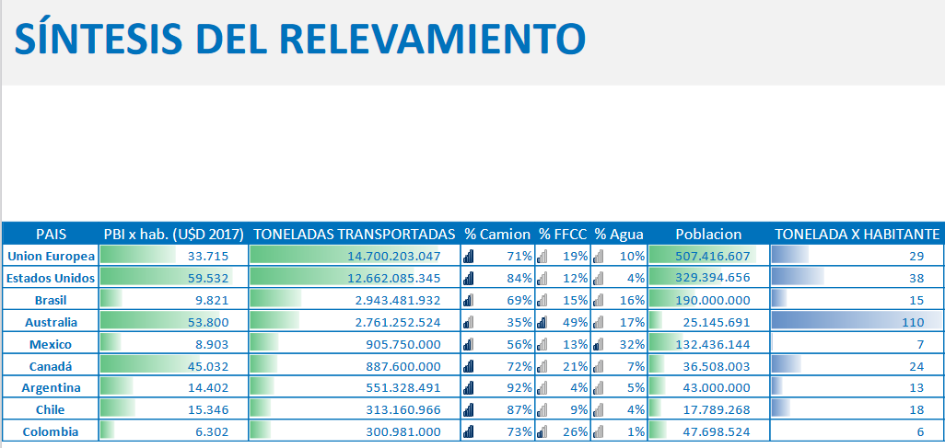

Fuente: Logística de cargas: Una comparación internacional, Ministerio de Transporte de la Nación (2018)

El transporte terrestre camión desempeña un papel importante en la economía argentina, siendo el principal medio de transporte con una participación del 92%. Esto sugiere una alta dependencia de la infraestructura vial y mayores costos operativos relacionados con el mantenimiento y el combustible. Comparado con otros países, Chile tiene un 87% y Estados Unidos un 84% de participación con este tipo de transporte, a diferencia de países que tienen menor dependencia de este tipo de modo como Australia con un 35% y México con un 56%. También se puede mencionar que en Argentina el uso de ferrocarril para el transporte de cosas tiene una baja participación con un total del 4% y también una baja participación en el transporte por agua, fluvial, utilización de barcos 5%.

En las toneladas transportadas la Argentina tiene una participación de un total de 551.328.491 toneladas, lo que es considerablemente menor en comparación con las mayores economías que se mencionan en el relevamiento PIB, como la Unión Europea con 14.700.203.047 toneladas y Estados Unidos con 12.662.085.345 toneladas transportadas.

Con 13 toneladas por habitante, Argentina está en una posición media en comparación con otros países, este valor sugiere que en Argentina cada habitante en promedio, está asociado con el transporte de 13 toneladas de cosas al año. Esto puede reflejar la demanda de bienes y servicios la actividad industrial, y comercial de la Argentina. La alta dependencia del transporte de tipo terrestre puede resultar en mayores costos logísticos, especialmente en un contexto de fluctuación en los precios del combustible, mano de obra y la necesidad constante de mantener y mejorar la infraestructura vial.

Si bien la Argentina se posiciona como un país que depende del transporte por camión en comparación con otros países, también ofrece oportunidades para mejorar la operación logística a través de la diversificación de los medios de transporte, utilizando varios modos de transporte para el traslado de cosas. Adoptar un enfoque multimodal podría reducir costos en la logística al optimizar rutas, tiempos de entrega y reducir la dependencia del transporte por carretera, resolviendo así problemas como la congestión urbana y el deterioro vial.

# 2.2 La empresa

# 2.2.1 Historia de la empresa

Correo argentino tiene un largo recorrido como principal operador logístico en la República Argentina, con varios hitos en la empresa lo cuales lo mencionamos a continuación. Según la página oficial del Correo Argentino.

En el año 1514 fue nombrado Correo Mayor de las Indias.

En el año 1748 se estableció el Correo Mayor de las Indias, es el inicio del correo fijo (regular) en el Rio de la Plata, con recorrido hasta Chile y el Alto Perú.

El 14 de septiembre de 1771 Bruno Ramírez, fue designado como primer cartero en Buenos Aires, una modalidad que fue implementada en España desde 1762. Ese día quedó constituido como el “Día del Cartero”.

Domingo French desde su trabajo de cartero también se destacó durante las invasiones inglesas, y fue una figura que ocupo un lugar importante en la historia de la de independencia.

La Revolución de mayo de 1810 abrió el proceso que terminaría con el antiguo virreinato y daría lugar al nacimiento de un nuevo estado. El correo también tuvo que actuar aquí, ya que, tras la finalización del Cabildo Abierto, se dispuso que este se hiciera público por bando, por lo cual se pasó orden al administrador de Correos de Buenos Aires, Según la página oficial del Correo Argentino “Para que no saliera correo ni extraordinario ningún destino, hasta la nueva providencia del Cabildo”.

El 1 de julio de 1826 el presidente Bernardino Rivadavia creó en Buenos Aires la Dirección General de Correos, Postas y Caminos y nombró como director a Juan Manuel de Luca, quien ocupó el cargo por 32 años.

Su sucesor, Gervasio Antonio de Posadas, fue quien colocó los primeros buzones en Buenos Aires.

En 1874 fue nombrado como director general Eduardo Olivera, quien ejercicio el cargo hasta 1880. El punto más saliente de su gestión fue el 7 de abril de 1876 cuando fusionó la dirección de correos con la de telégrafos. Durante su gestión se sanciono la Ley de Correos N° 816, que modernizo los servicios postales.

En 1889 se comenzó a construir el Palacio de Correos, que se inauguró el 28 de septiembre de 1928 y en 1997 seria declarado monumento histórico nacional.

En 1944 el poder ejecutivo dispuso la autarquía de Correo, desde el 1° de julio de ese mismo año se denominó Dirección General de Correos y Telecomunicaciones.

En 1949 se creó la secretaria de Correos y Telecomunicaciones de la Nación, elevada a ministerio ese año.

En 1958 pasó a ser la Secretaria de Estados de Comunicaciones.

En 1972 fue creada la Empresa Nacional de Correos y Telégrafos ENCOTEL.

En 1992 a través del decreto N° 2793, se creó ENCOTESA Empresa Nacional de Correos y Telégrafos SA.

En 1997 se realizó la privatización de ENCOTESA a través de un proceso de concesión de los servicios, por un periodo inicialmente estipulado en 30 años.

En 2003 se dispone de la recisión del contrato de concesión mediante el Decreto N° 175/2003 y se constituye el Correo Oficial de la República Argentina CORASA.

# 2.2.2 Modelo de negocio

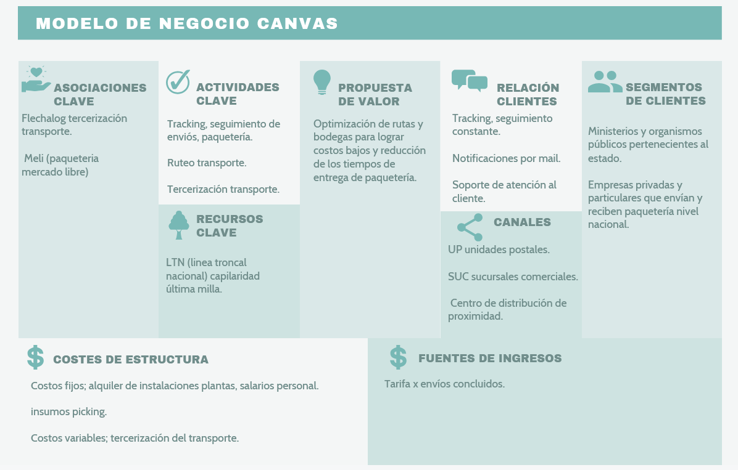Cuadro 7: Modelo de negocio canvas.

Fuente: Elaboración propia (2024)

El Modelo de Negocios Canvas nos muestra cómo se genera valor en los distintos segmentos del modelo, en la participación en los segmentos de clientes están los ministerios, organismos públicos, empresas privadas y particulares. El correo también adapta sus servicios para satisfacer diversas necesidades del mercado, como distribución de medicamentos de temperatura controlada y frio. Su propuesta de valor, se centra en la optimización de rutas, bodegas y la reducción de tiempos de entrega, generando valor para las necesidades de los clientes

La utilización de canales como unidades postales, sucursales y centros de distribución, mantiene relaciones con los clientes a través de seguimiento en tiempo real, notificaciones y soporte constante. Las fuentes de ingresos se basan en tarifas por envíos concluidos, previo a esto se realiza factibilidades al cliente para determinar el precio del servicio, los recursos clave como la red LTN y las actividades claves aseguran una operación eficiente. Los costos fijos y variables; tienen una gran incidencia en la estructura de costos ya que se depende de la infraestructura y la tercerización de los vehículos.

Este análisis proporciona una base firme para optimizar las operaciones y asegurar una ventaja competitiva en un mercado en constante crecimiento y evolución.

# 2.2.3 Situación actual

Según la página oficial del Correo Argentino “Aunque la principal función del Correo Argentino es actuar como el prestador oficial del servicio público postal, telegráfico y monetario, tanto a nivel nacional como internacional en la República Argentina”, también desempeña un papel fundamental como operador logístico. Según Luis Aníbal Mora García “El operador logístico no solo se limita a almacenar y distribuir, también se incorpora a la cadena de producción y ofrece servicios que añaden valor a la carga, tales como control de inventarios, cargues, descargues, indicadores de gestión y embalajes”. (pág.163).

Dentro de los tipos de operadores logísticos encontramos una variedad de roles, que según su función, están limitados a prestar servicios acordes a las necesidades de clientes. En el caso del Correo Argentino, desempeña el papel de prestador logístico, y su función se clasifica como 3PL.

Según Jaime Mira Galiana,

* “Operadores logísticos primarios (1PL o First Party Logistics). En este primer nivel se sitúan los operadores que únicamente se encargan de realizar el transporte de mercancías.
* Operadores logísticos secundarios (2PL o Second Party Logistics). Además del transporte, se encargan también del almacenamiento, utilizando sus propios medios.
* Operadores logísticos terciarios (3PL o Third Party Logistics). A las dos funciones anteriores: transporte y del almacenamiento, se le suma la propia [gestión del almacén](https://blog.toyota-forklifts.es/gestion-del-almacen-como-optimizarla)”.

También es importante destacar la extensa red de plantas o nodos logísticas del Correo Argentino, la cual cuenta con un total de 23 instalaciones dedicadas a la recepción, almacenamiento y armado de pedidos para su distribución. Estas plantas están distribuidas estratégicamente, con 5 ubicadas en áreas metropolitanas y 19 en regiones del interior del país.

Esta red de plantas o nodos logísticos, organizada y distribuida de manera estratégica, tiene el propósito de satisfacer las necesidades a nivel nacional. Dada la vasta extensión territorial de Argentina y considerando que el principal medio de transporte es por camión, estas instalaciones se distribuyen geográficamente para asegurar una cobertura eficiente, esto se tiene en cuenta, considerando que Argentina abarca una extensión geográfica de 2,780,085 km².

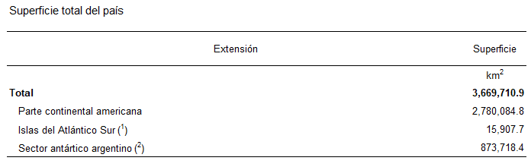Cuadro 8: Superficie total del País Argentina.

Fuente: Instituto Geográfico Nacional (IGN) Dirección de Geografía, INDEC (2022).

# 2.3.4 Análisis del macro entorno

# Matriz de las Cinco Fuerzas Competitivas de Porter

Ilustración 4: Matriz de las fuerzas de Porter. 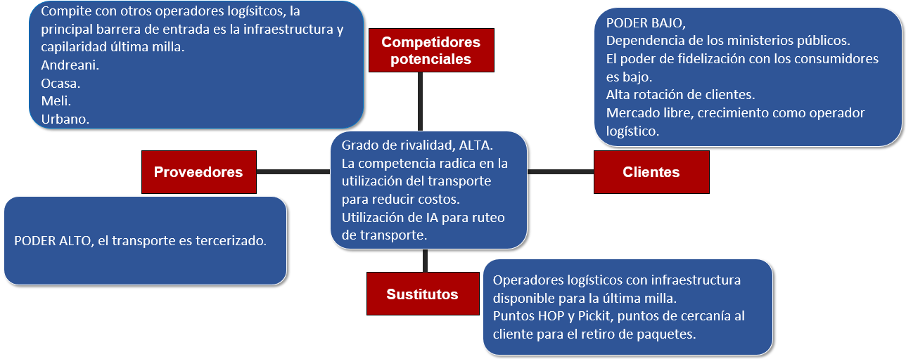

Fuente: Elaboración propia (2024)

**Competidores potenciales:** Se encuentra en un mercado en crecimiento, marcado por el auge del comercio electrónico y las tiendas virtuales. Una de las principales barreras de entrada es la infraestructura a nivel nacional, que requiere una inversión significativa en puntos de distribución para llegar a la última milla del producto solicitado por el cliente. Dado que el mercado es amplio y presenta demandas exigentes en cuanto a la rapidez de entrega, los nuevos participantes enfrentan dificultades para cumplir con los plazos de entrega.

**Grado de rivalidad:** Una de las ventajas competitivas se sustenta en la presencia de nodos logísticos que proporcionan un alcance de distribución más amplio a nivel nacional. La estrategia fundamental implica la gestión de la distribución y la reducción del tiempo de entrega en la última milla. Sin embargo, uno de los desafíos cruciales que intensifica la competencia en este sector es la falta de fidelidad por parte de los consumidores, también uno de los puntos principales es la utilización de IA para optimización de rutas, esta tecnología determina la utilización efectiva de los VEH, lo cual es posible a través de predicciones de la demanda, logrando así una reducción considerable de costos.

**Sustitutos:** Las diferencias radican en el servicio prestado en la última milla, lo cual conduce a una reducción de costos. Además, los puntos de proximidad al cliente, puntos HOP, actúan como una alternativa.

**Proveedores:** El servicio tercerizado de transporte para la distribución de envíos constituye el proveedor principal. Esto conlleva a que el proveedor negocie el precio del transporte, siendo este el componente de mayor costo en la prestación del servicio logístico. Además, se puede considerar a Mercado Libre como otro proveedor de la empresa, ya que la entrega de paquetes está concesionada con MELI. La empresa pone de manifiesto la vulnerabilidad de su servicio logístico, ya que depende de los productos a repartir para abaratar los costos de transporte. Mercado Libre, como empresa, también posee el poder de imponer multas al Correo Argentino en caso de que el pedido no llegue en el tiempo y la forma solicitados por el cliente.

**Clientes:** El principal cliente son los consumidores dispuestos a recibir paquetería en el domicilio, ante el rápido crecimiento de las tiendas virtuales, el cliente tiene la posibilidad de elegir el operador logístico que le envié el producto, esto hace que la fidelización del cliente sea baja, como también una alta rotación de clientes. La empresa al tener un componente estatal, tiene como clientes a ministerios y organismos públicos, pero en este punto depende de la gestión de turno para la contratación de los productos para enviar.

**Conclusión:** El análisis de las 5 fuerzas de Porter nos indica los desafíos como las oportunidades que se tiene correo como operador logístico. El auge del comercio electrónico y la alta demanda de entregas rápidas imponen barreras en términos de infraestructura y cumplimiento de plazos de entrega. El alto grado de rivalidad en el mercado exige una constante optimización de rutas y gestión en la utilización de los vehículos en la distribución. La dependencia de proveedores de transporte y el crecimiento de Mercado Libre como operador logístico introducen vulnerabilidades dentro de la estructura y la gestión de flotas. Además, la baja fidelización de clientes debido a la intensa competencia, marca la necesidad de ofrecer un servicio rápido y confiable. Para asegurar una ventaja competitiva y un crecimiento sostenible, Correo Argentino debe seguir innovando y adaptando sus estrategias a las cambiantes exigencias del mercado.

# 2.3.5 Análisis del micro entorno

# Análisis FODA

**Fortalezas**

* Capacitación del personal.
* Nodos logísticos ubicados en puntos estratégicos para tener mayor capilaridad.
* Utilización de dispositivo zebra, lo que le da al cliente el punto donde se encuentra la encomienda.
* Procesos de última milla mejorado, aproximación de zonas.
* Rápida respuesta al cliente,
* Instalaciones en buen estado para descarga y distribución de paquetería.

**Debilidades**

* Cultura del trabajador arraigada a lo postal.
* La implementación del *e-commerce* es nuevo en la empresa.
* La bolsa de trabajo la tiene el sindicato, esto lleva a poner gente sin calificación en puestos claves.
* Perdidas de clientes, producto a los desvíos que se producen en los centros logísticos.
* En algunas plantas, se retrasa la salida a distribución por personal que realiza varias funciones.

**Oportunidades**

* La tendencia en la utilización de lo digital sigue en crecimiento.
* Demandas de nuevos servicios adaptados a distintos perfiles de clientes.
* Capacidad de conexión a nivel nacional, llegando a todos los puntos del país.
* No hay estacionalidad en la demanda y posterior distribución de los productos.

**Amenazas**

* Como es una empresa estatal, los procesos cíclicos se dan cada 4 años, esto lleva a la mala utilización de los recursos.
* El servicio de transporte es tercerizado eso conlleva a retraso de pedidos.
* La competencia es amplia y va desde los operadores logísticos, tiendas virtuales y puntos de entrega cercana al cliente.
* Disminución de la actividad económica.

# Matriz EFI

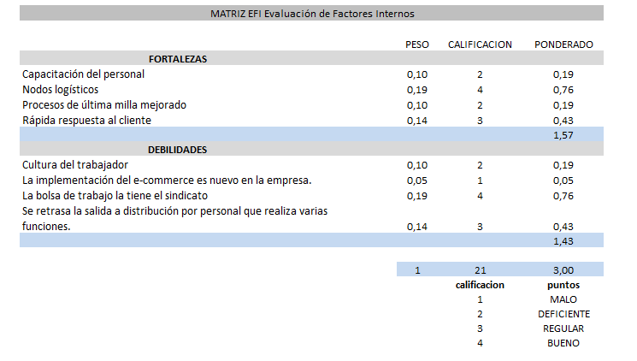Cuadro 9: Matriz EFI.

Fuente: Elaboración propia (2024)

Gráfico 8: Grafico de Barras Matriz EFI.

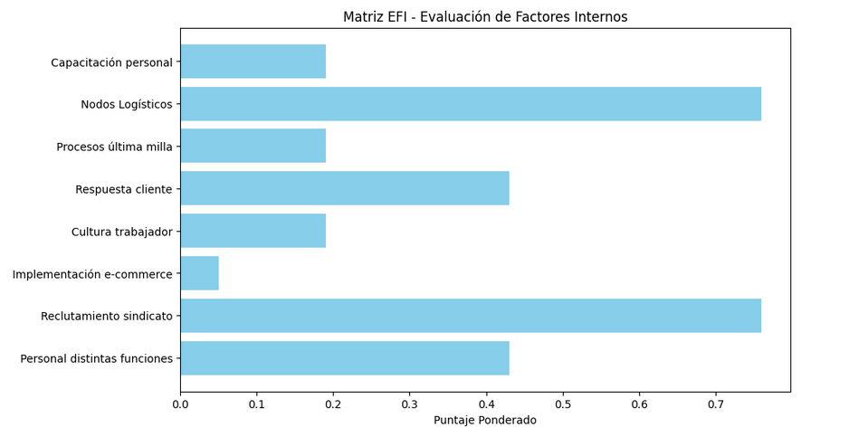

Fuente: Elaboración propia (2024)

Gráfico 9: Grafico Radial Matriz EFI.

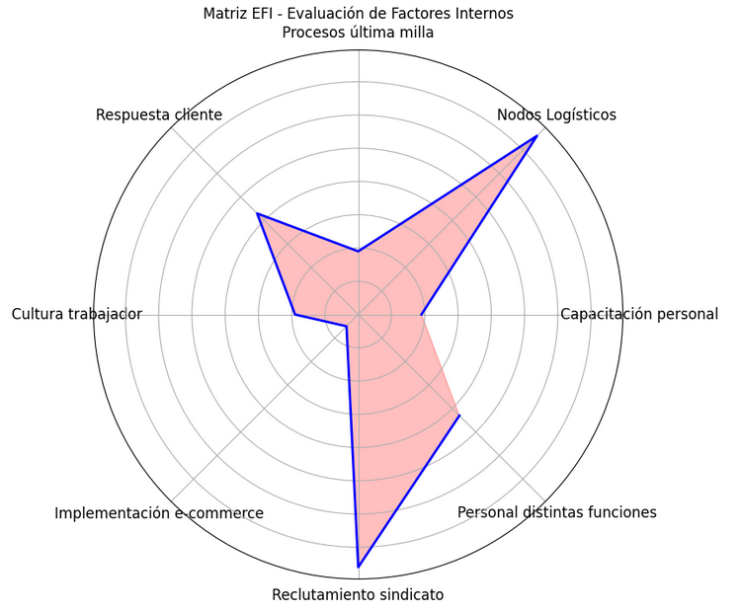

Fuente: Elaboración propia (2024)

# Matriz EFE

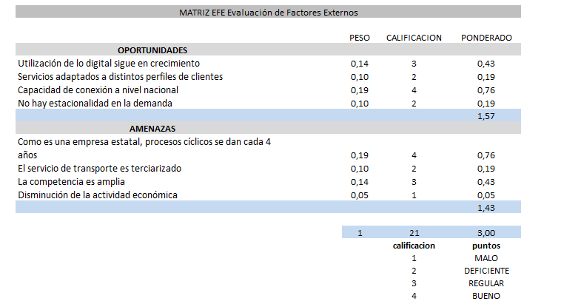Cuadro 10: Matriz EFE.

Fuente: Elaboración propia (2024)

Gráfico 10: Grafico de Barras Matriz EFE.

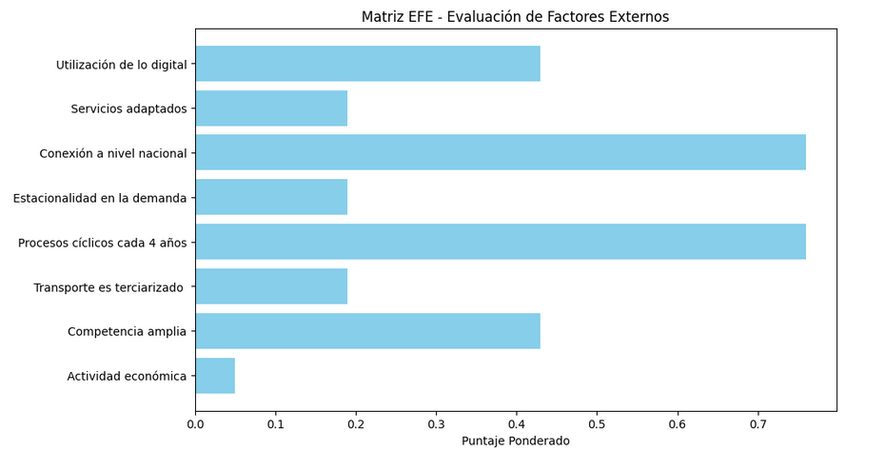

Fuente: Elaboración propia (2024)

Gráfico 11: Grafico Radial Matriz EFE.

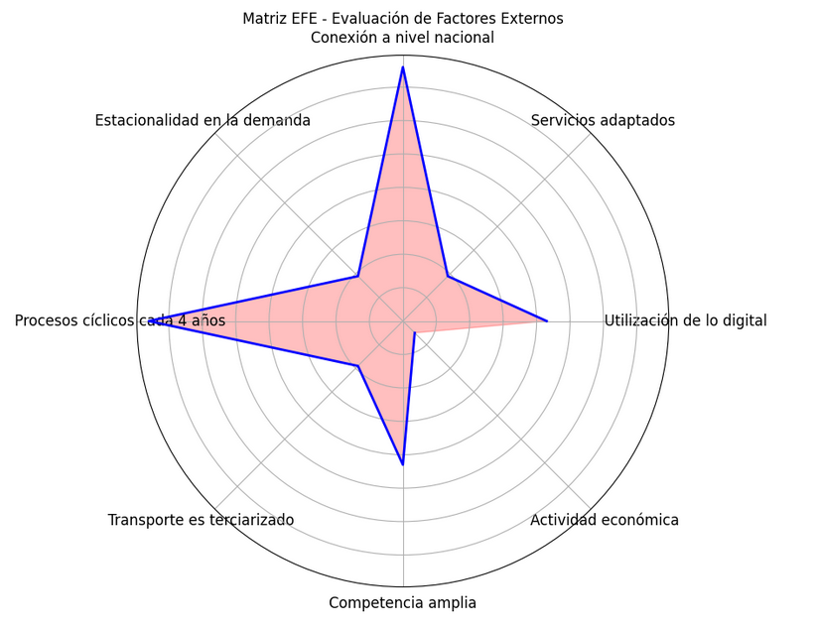

Fuente: Elaboración propia (2024)

# 2.2.6 Estrategias de crecimiento Ansoff.

Luego de haber realizado un análisis externo de la empresa con las 5 fuerzas Porter, y un análisis interno FODA, así como la ponderación de la Matriz EFE y EFI, podemos determinar las estrategias de crecimiento Ansoff.

**INTENSIVA**

**Penetración de mercado:** Como operador logístico correo argentino aprovecho la oportunidad del auge del *e-commerce*, al tener puntos de entrega en todo el país, abarata el costo logístico de la última milla, pudiendo de esta forma entrar en el mercado compitiendo con precio y calidad.

**Desarrollo de nuevos productos para mercado actuales:** Se garantiza la entrega y se incentiva a los clientes a que confíen en el servicio para que envíen sus productos por medio de correo argentino.

**INTEGRADO**

**Integración hacia atrás (adopta el papel de proveedor):** Se terceriza la entrega de envíos a través de un prestador logístico ya que el correo no tiene flota propia.

**Integración hacia adelante (adopta el papel del cliente):** Los beneficios a los clientes son muchas, dando un servicio de última milla donde el cliente puede ver en qué momento su pedido llega a su domicilio.

# CAPÍTULO 3: RELEVAMIENTO DE SITUACIÓN

Para determinar la viabilidad de una mejora en la utilización de los vehículos y poder consolidar pallets para el llenado de bodegas, es necesario examinar los procesos de recolección, clasificación, transporte y entrega de pedidos.

La recolección comienza en los centros postales, sucursales, unidades postales, este es el paso previo, terminada la recolección se envía los pedidos a un centro de paquetería, en la preparación de pedidos se busca es hacer una clasificación primaria, esta clasificación es por zonas, si bien lo que se busca es la consolidación de pedidos, también es importante descentralizar los pedidos en el centro de distribución nacional, el objetivo es que lleguen los envíos y se realice un *cross docking*, este sistema de *cross docking* tiene como eje principal abaratar los costos de almacenamiento, es por eso que en los centros de paquetería realizan la clasificación por zonas.

Una vez que los pedidos llegan al centro de distribución, se lleva a cabo la consolidación de los mismos. Si bien; existe un horario de salida para los vehículos, este horario se determina en función del tiempo de recorrido, distancia en kilómetros estimado de los mismos. También, se busca aprovechar al máximo el espacio de carga de los vehículos, un semi furgón paquetero tiene capacidad para almacenar entre 20 y 24 pallets para el traslado de mercancías. Los tipos de vehículos semi furgón paquetero están especificados por el Ministerio de Transporte.

Cuadro 11: Configuración tipo de vehículo.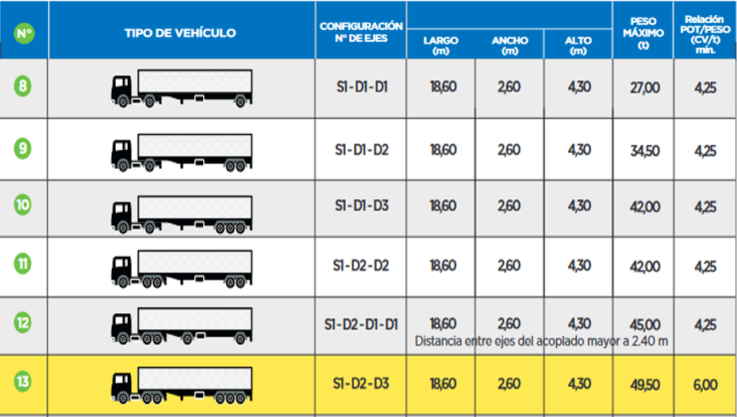

Fuente: Configuraciones autorizadas para el transporte automotor de cargas, Ministerio de transporte (2018).

En este punto, siendo el modo de transporte terrestre y el medio el uso de vehículos tipo semi furgón paquetero, se busca lograr una mayor cobertura a nivel nacional. La consolidación de pedidos es crucial en esta fase del proceso ya que permite optimizar la carga y, por ende, reducir los costos del operador del transporte como vemos siguiente cuadro.

Cuadro 12: Costo recorrido transporte.

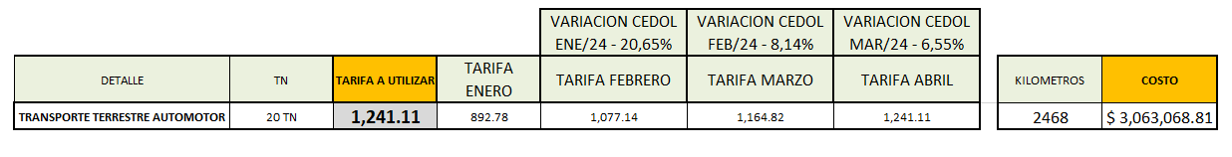

Fuente: Elaboración propia (2024)

Ilustración 5: Recorrido transporte.

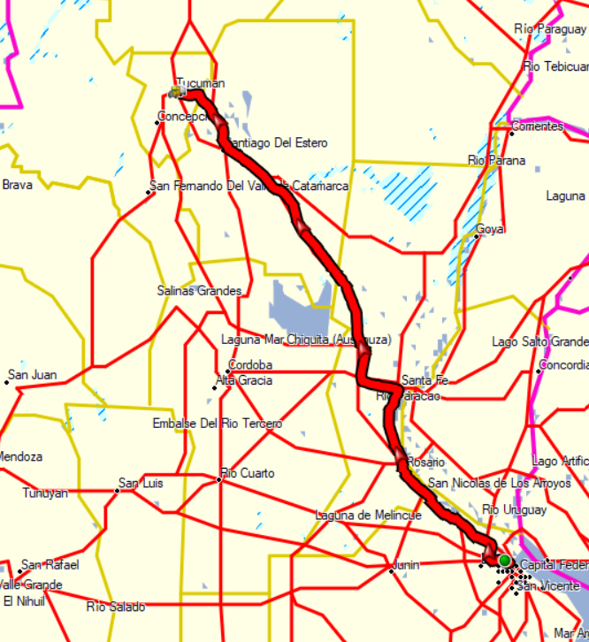

Fuente: Elaboración propia (2024)

Como muestra la ilustración, un viaje desde un centro de distribución en el AMBA hasta Tucumán implica un recorrido de 1234 kilómetros de ida. Sin embargo, es importante tener en cuenta que se paga tanto la ida como la vuelta del vehículo. Aquí radica un punto clave, si la vuelta del vehículo regresa con la bodega llena o vacía. Ahora bien, el total de kilómetros entre ida y vuelta es de 2468 kilómetros, lo que implica un costo de transporte de 3 millones de pesos. Si bien el transporte está tercerizado y no hay costos en mano de obra, combustible, mantenimiento, neumáticos u otros factores que estén dentro de los costos asociados al transporte, existe un fuerte componente en el costo, la vuelta del vehículo, donde en la mayoría de los casos, regresa con la bodega vacía.

En la parte de confección de hoja de ruta, aunque el transportista tiene conocimiento espacial de la zona geográfico, lo que se busca es que siga una ruta por si hay algún incidente vial, si no hay desvíos por parte del transporte en la ruta asignada el seguro cubre los daños ocasionados en el siniestro.

Una vez que se llega a destino, se realiza la entrega en el centro de paquetería, donde se lleva a cabo una clasificación primaria por zonas. Esta clasificación se utiliza para que, en la última milla, los tipos de vehículos sean de menor porte. Por ejemplo, para el traslado de paquetería desde el punto A Tucumán al punto B Salta, la distancia es de 306 km de ida. Sin embargo, en este tramo, se puede utilizar un vehículo de 7.5 toneladas para efectuar el traslado de hasta 10 pallets.

Ilustración 6: Recorrido ultima milla.

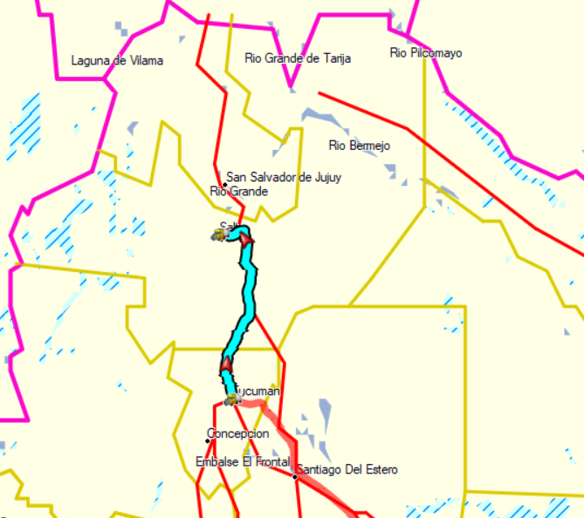

Fuente: Elaboración propia (2024)

Dentro del proceso de recolección, clasificación, transporte y entrega, lo que se busca es que los pedidos lleguen a todos los puntos del país en el tiempo acordado por el cliente, Sin embargo, hay impedimentos que pueden surgir y afectar el cumplimiento del plazo de entrega, siendo uno de los factores determinantes el llenado de las bodegas de los vehículos.

La empresa tiene procedimientos en el caso del retraso de la mercadería, que pueden darse por condiciones climáticas, en el caso de los pedidos que tienen que ir al sur del territorio nacional argentino, se le proporciona al cliente el seguimiento del pedido para que tenga una clara idea de en qué etapa del proceso está el pedido. El punto clave radica en la optimización del llenado de la bodega y en la utilización del semi furgón paquetero, siendo este último crucial para la gestión de la distribución.

Proceso entrega de carga.

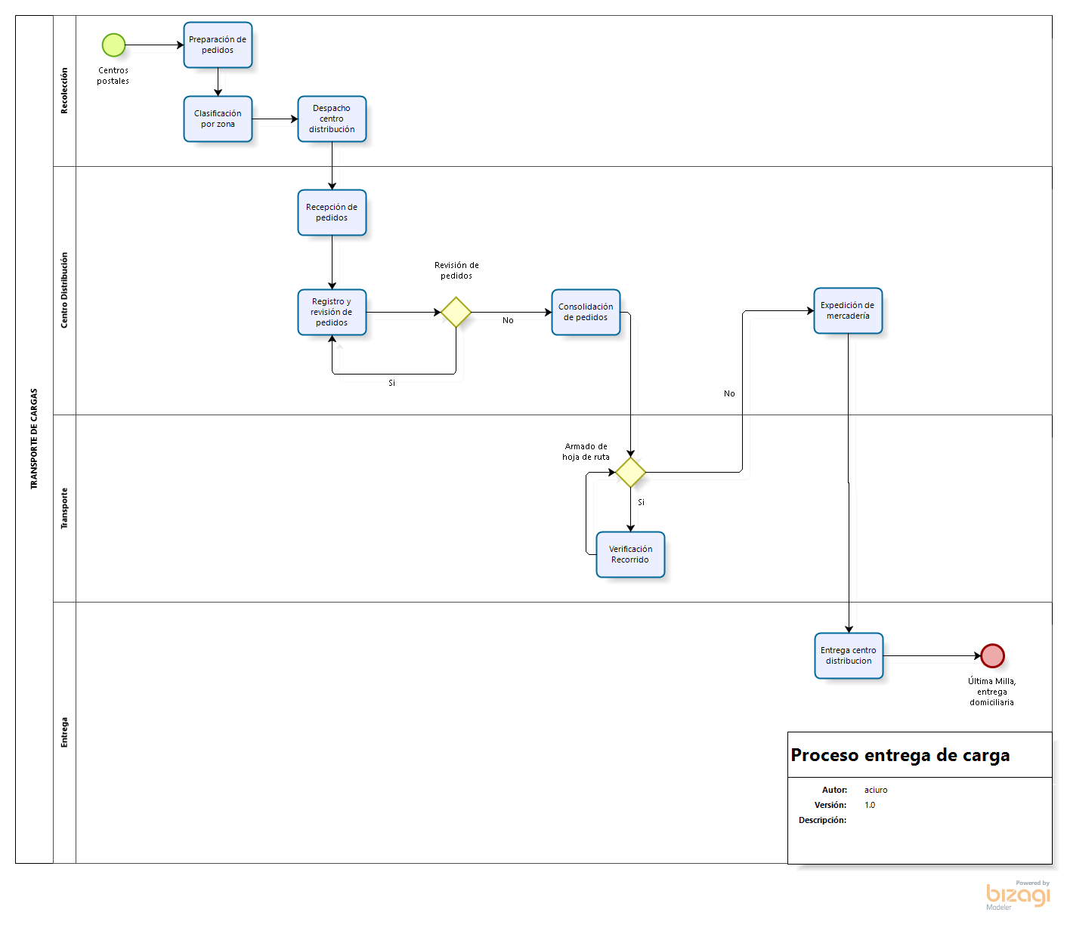Cuadro 13: Proceso entrega de carga.

Fuente: Elaboración propia (2024)

# CAPÍTULO 4: DIAGNÓSTICO DE SITUACIÓN

Unos de los problemas principales; es la utilización de las bodegas debido que, al ser el transporte tercerizado no tiene capacidad de control sobre el tiempo de espera para poder completar la bodega. Si bien, la gestión de flotas *outsourcing*, contratación de proveedor externo, es más útil para empresas con demandas fluctuantes o también para aquellas empresas que necesitan movilizar equipos especializados, esto representa un impedimento en la planificación de transporte.

Una de las ventajas de utilizar este tipo de flota en las industrias son los costos asociados al transporte, ya que no hay gastos de mantenimiento ni de personal y también un factor importante, la posibilidad de utilizar diversas empresas de transporte para realizar entregas a nivel nacional.

Los costos asociados al transporte por rubro son:

* Amortizaciones: Está relacionado con la apreciación de los activos fijos, ya sean los vehículos y carrocerías, es un costo asociado con la disminución del valor de los activos a lo largo del tiempo.
* Combustible. Es el costo que representa el mayor gasto en el transporte, incluye los costos relacionados con la compra de combustible para los vehículos. Para viajes largos con carga, es esencial optimizar las rutas. Un vehículo semi furgón tiene una capacidad de carga que oscila entre los 300 y 400 litros, con un consumo aproximado de 0.35 litros por cada 1 kilómetro. Si consideramos el viaje desde el Área Metropolitana de Buenos Aires (AMBA) hasta Tucumán, de 2468 kilómetros, se necesitarían para la ida y vuelta un total de 863.8 litros. Con un precio de 1020 pesos por litro de gasoil, el costo por un viaje de ida y vuelta a Tucumán sería de 881.076 pesos.
* Mantenimiento: Son los costos asociados al mantenimiento del vehículo que se utilizan para la operación de transporte.
* Reparaciones: Son gastos que pueden ser imprevistos para la reparación que incluyen, mano de obra para mantención del vehículo, repuestos, para estos casos se requiere de un plan de mantenimiento preventivo para la gestión de flotas.
* Cubiertas: El recambio de cubierta es otro de los costos, estos incurren en el reemplazo y mantenimiento de los neumáticos, un tractor tiene un total de 6 cubiertas, y 12 tiene el semi furgón, la vida útil del neumático son de 100.000 a 150.000 kilómetros.
* Personal: Los costos de personal son aquellos que incurren en la operación de transporte, que va desde el conductor hasta el personal que hace el mantenimiento preventivo del vehículo, también hay costos en personal administrativo.
* Patentes y seguros: Incluyen el pago de impuestos y seguros.
* Satelital: Son los relacionados al seguimiento y monitoreo satelital para hacer el seguimiento de la flota, esto incluye la instalación de GPS en los vehículos.
* Comunicación y peajes: Son los costos asociados a las comunicaciones operativas de transporte y la utilización de peajes en la carretera.

Cuadro 14: Costos asociados al transporte

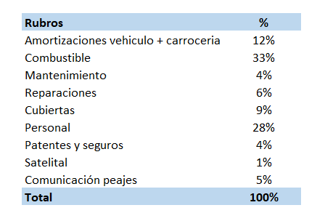

Fuente: Elaboración propia (2024)

Gráfico 12: Distribución costos transporte.

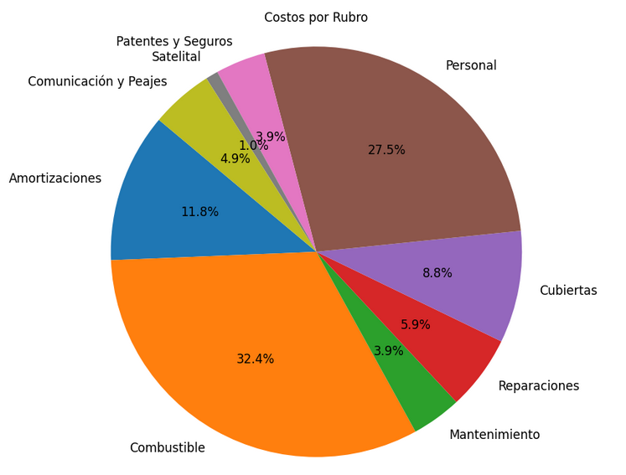

Fuente: Elaboración propia (2024)

Aunque la gestión de flotas *outsourcing* ofrece la ventaja de evitar ciertos gastos, presenta ciertos problemas. Por ejemplo, la disponibilidad de vehículos puede ser limitada. Además, al tercerizar la flota los costos de transporte varían según la demanda del mercado lo que dificulta el control de las cargas y descargas. El costo adicional de contratar vehículos para satisfacer la demanda fluctuante también dificulta la planificación de rutas más eficientes.

Si bien, como se mencionó, unas de las ventajas al tener una flota tercerizada es no afrontar los gastos operativos de gestión de flotas, el principal problema es el llenado de bodegas tanto en la ida como en la vuelta del vehículo. El total de kilómetros en un mes puede variar según la demanda, pero oscila en los 1.023.712 kilómetros. Estos kilómetros están distribuidos en un total de 22 LTN, que abarca puntos estratégicos a lo largo del país.

Gráfico 13: Total kilómetros destinos. 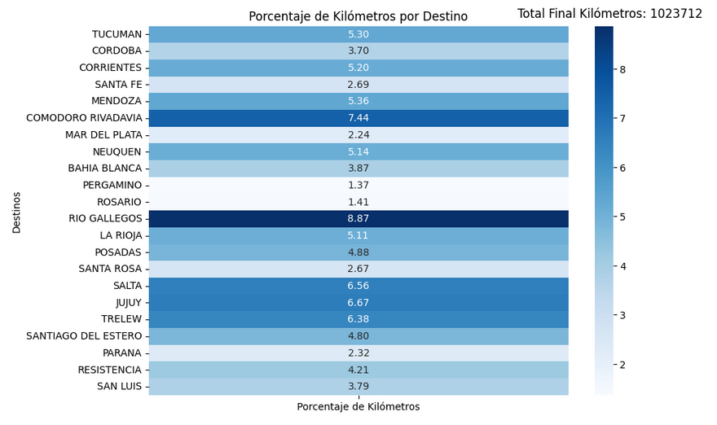

Fuente: Elaboración propia (2024)

Este tipo de modelo puede resultar en altos costos en la contratación de vehículos, esto se debe a la falta de planificación en las rutas de distribución. En la mayoría de los casos, aunque se establece un horario de salida para llegar al destino, ejemplo, a Rio Gallegos tiene D+4 para llegar el vehículo a destino, este tiempo se determina por el clima que hay en el sur del país y los caminos pueden estar con nieve, no se cuenta con una programación para consolidar los pedidos en el destino. Otros de los puntos por este tipo de gestión de flotas, son los retrasos en los pedidos, una de las causas, es no poder planificar la consolidación de pedidos en el destino, este retraso hace que la experiencia en la entrega de pedidos sea poco confiable, lo que conlleva a la perdida de fidelidad del cliente.

# CAPÍTULO 5: ANALISIS DE PROPUESTAS ALTERNATIVAS

Aunque uno de los beneficios de la gestión de flotas tercerizado es la ausencia de costos asociados al transporte, el principal impedimento es la disponibilidad de bodega del semi furgón paquetero. Para abordar este problema, se pueden considerar varias alternativas estratégicas.

Una opción es la compra de semi furgones paqueteros y contratar tractores. Esto permitiría tener una **flota mixta**, asegurando así el llenado de las bodegas durante las operaciones de transporte. Sin embargo, es importante tener en cuenta que este tipo de gestión de flotas conlleva costos adicionales asociados a la adquisición y mantenimiento de los semi furgones.

Cuadro 15: Costos asumidos semi furgón paquetero. 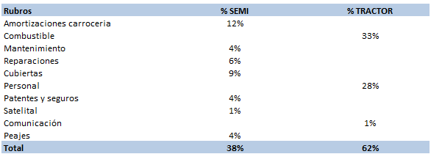

Fuente: Elaboración propia (2024)

Si bien los gastos asociados al semi furgón representan un 38 % de los costos, la adquisición de estos vehículos resolvería uno de los principales desafíos en la gestión del transporte, la disponibilidad del furgón y la capacidad para consolidar cargas destinadas a diferentes puntos del país. A pesar de la alta inversión inicial requerida para comprar los semi furgones y los costos de mantenimiento y operación, esta modalidad ofrece ventajas claras en términos de control sobre la gestión de cargas.

Al tener una flota propia de semi furgón, el correo puede optimizar la utilización de los vehículos de acuerdo con las necesidades de transporte. Esto permite programar y consolidar las cargas de manera más eficiente, lo cual es crucial para mejorar la puntualidad en las entregas y reducir los costos operativos. Además, la propiedad de los semi furgones proporciona flexibilidad para ajustar las operaciones según las fluctuaciones del mercado y las demandas de los clientes. Aunque inicialmente implica una inversión significativa y responsabilidades adicionales en términos de gestión y mantenimiento de la flota, la autonomía y el control sobre los activos de transporte pueden traducirse en una mejor calidad de servicio y una ventaja competitiva sostenible en el sector logístico.

Ventajas de la adquisición de semi furgón paquetero.

* Control de tiempo de carga y disponibilidad del semi furgón.
* Planificación de rutas más eficientes.
* Reducción de dependencia proveedor externo, se reduce la dependencia y se mejora la capacidad de respuesta ante imprevistos y cambios operativos.
* Mejora la gestión de carga y llenado de bodegas, facilita la consolidación y distribución eficiente de cargas.

Desventajas de la adquisición semi furgón paquetero.

* Alta inversión de capital inicial, esto incluye no solo el precio de compra de los vehículos, sino también posibles costos adicionales como impuestos, registro automotor y equipamiento adicional.
* Gastos por mantenimiento y reparación, necesidad de personal calificado.
* Riesgos operativos y seguros, la propiedad de vehículos implica la necesidad de asegurar adecuadamente los activos contra riesgos como accidentes, robos y daños.
* Depreciación de activos, los semi furgones experimentan depreciación a lo largo del tiempo, lo que significa que su valor disminuye con el tiempo.

Otra alternativa es la **colaboración en el transporte de carga con otros operadores**. Este tipo de práctica funcionaría con varios operadores logísticos y tiene como objetivo consolidar la carga para completar las bodegas de los vehículos. Esta gestión del transporte permite completar las bodegas de los vehículos, evitando los retornos con bodegas vacías. Además de mejorar el ruteo y optimizar las rutas de los envíos, también se logra una reducción significativa en los costos de combustible.

Otro punto importante en este tipo de contratación es el método de pago. En lugar de pagar una tarifa basada en la cantidad de kilómetros recorridos, se establece una tarifa por la cantidad de pallets transportados por cada operador. Al compartir los costos del transporte entre varios operadores, cada empresa paga únicamente por el espacio de bodega que utiliza, siendo el costo asumido la cantidad de pallets que transporta cada operador, lo que resulta en una reducción significativa de los costos económicos.

Si bien este modelo soluciona el problema del llenado de bodega, una de las desventajas es la dependencia de otros operadores. Esto implica tener que esperar a que los demás operadores tengan la carga disponible para continuar con el trayecto del envío. Los retrasos, uno de los principales factores, pueden generar pérdida de fidelidad por parte del cliente.

Ventajas utilización de bodega varios operadores.

* Optimización del llenado de bodegas: Al consolidar la carga con otros operadores, se asegura el llegado de bodegas.
* Mejora en la eficiencia de las rutas de envío: Facilita la mejora en la planificación de ruteos de envíos.
* Tarifa por pallets transportado: Se establece un sistema de tarifa por la cantidad de pallets transportados por cada operador.

Desventajas utilización de bodega varios operadores.

* Dependencia de otros operadores: Este modelo de carga crea dependencia de otros operadores para completar bodega.
* Riesgo en la pérdida de fidelidad de los clientes: Los retrasos de envíos debido a la dependencia de otros operadores en la carga pueden crear dificultad en la entrega de pedidos.
* Complejidad en la coordinación con otros operadores: Coordinar a múltiples operadores puede ser compleja y requerir una comunicación efectiva.

Otra opción para mejorar la gestión de flotas consiste en la utilización de **inteligencia artificial**, dentro de la inteligencia artificial podemos mencionar un campo que es *machine learning*, que básicamente se centra en la creación de algoritmos, que permiten aprender patrones a partir de datos, en los tipos de modelos de ML está el aprendizaje supervisado. Este modelo se entrena a partir de datos etiquetados, estos pueden ser registros históricos o ser tomados en tiempo real, dentro del aprendizaje supervisado se pueden utilizar algoritmos de regresión.

Utilizando el método estadístico de regresión lineal múltiple, se puede predecir la demanda de paquetería y optimizar así la flota. Este modelo de regresión utiliza la variable dependiente entrega de paquetería Y, las variables independientes distancia X1, velocidad X2 y tráfico X3, con este modelo y las variables mencionadas podríamos estimar la cantidad de paquetes entregados en un día específico. Después de aplicar este método a los datos, la regresión múltiple proporciona una recta ajustada que permite tomar decisiones informadas en tiempo real y mejorar los procesos logísticos, ofreciendo una solución eficiente para la gestión del transporte de carga.

Donde la fórmula de regresión múltiple es:

* Y: Es la variable dependiente que queremos predecir en este caso, la entrega de paquetería.
* β0​: Es el término independiente. Representa el valor esperado de Y cuando todas las variables independientes son cero.
* β1​, β2​, β3​: Son los coeficientes de las variables independientes X1, X2, X3 respectivamente. Indican cuánto cambia Y cuando la variable independiente correspondiente aumenta en una unidad, manteniendo constantes las otras variables.
* X1, X2​, X3​: Son las variables independientes del modelo en este caso, distancia, velocidad y tráfico.
* ϵ: Es el término de error o residual. Representa la parte de Y que no se puede explicar con las variables independientes.

Gráfico 14: Gráficos de regresión.

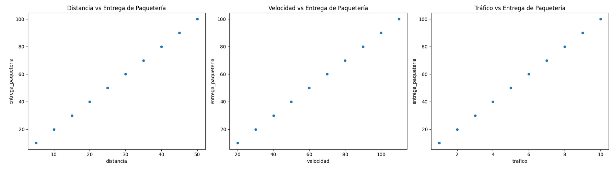

Fuente: Elaboración propia (2024)

Este modelo nos permitiría predecir o estimar un valor de una variable dependiente en función de una o más variables independientes.

Otro de los tipos de ML que podríamos utilizar es un modelo de aprendizaje no supervisado, específicamente el uso de K-MEANS para el agrupamiento de destinos a través de clústeres basándose en la proximidad. Este modelo permite comprender los patrones de demanda, y así poder asignar los recursos de la flota de manera más eficiente a cada tipo de demanda. A través del uso del modelo K-MEANS ayudan a entender cómo los algoritmos de agrupamiento pueden ser utilizados para optimizar la gestión de flotas de entrega. Los clústeres representan áreas en donde los destinos de entrega están más concentrados o dispersos, lo que permite a las empresas de logística asignar recursos de manera más eficiente según la demanda y la ubicación geográfica de los clientes. Esto facilita la planificación de rutas y la asignación de vehículos de entrega, mejorando así la eficiencia operativa y reduciendo costos.

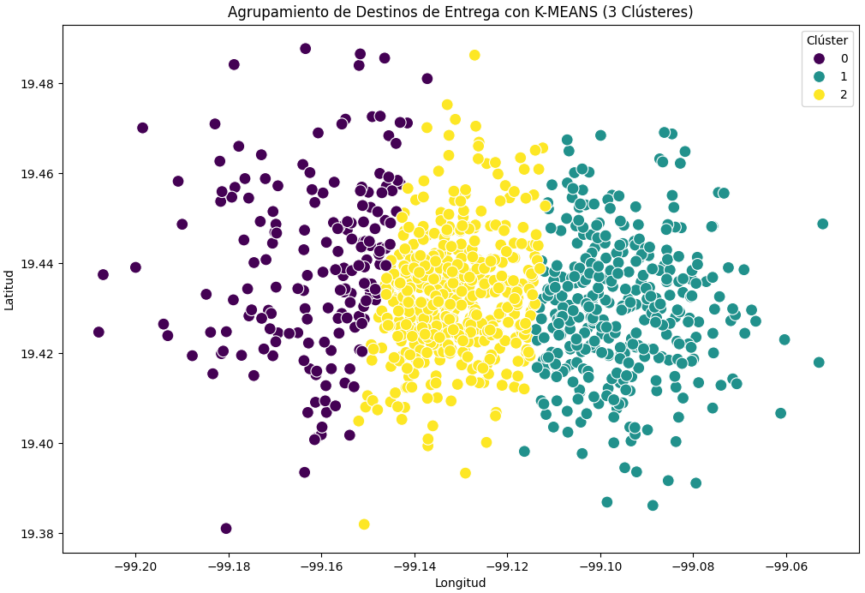Gráfico 15: Agrupamiento de entregas K-MEANS.

Fuente: Elaboración propia (2024)

Ventajas de la utilización de inteligencia artificial.

* Predicciones Precisas: Los modelos de regresión lineal múltiple y K-Means permiten realizar predicciones precisas sobre la demanda de paquetería y la agrupación de destinos.
* Asignación de recursos, la utilización de la flota por zona geográfica sería más eficiente, utilización de flota según demanda.
* Uso de datos en tiempo real: Con la utilización de los datos en tiempo real se pueden mejorar las predicciones.
* Mejora en la planificación de rutas: La asignación de vehículo se puede planificar por demanda.

Desventajas de la utilización de inteligencia artificial.

* Necesidad de datos: Se requiere de gran cantidad de datos para entrenar y mantener la precisión de las predicciones.
* Interpretación de resultados: Se necesita de personal con conocimiento de IA y ML para lograr una interpretación sobre los datos.
* Sesgos en los datos: Si la interpretación no es adecuada, se pueden tomar decisiones de gestión que impliquen pérdidas para la empresa.
* Si bien optimiza las rutas: No se tiene en cuenta el llenado de bodegas.

Una de las mejoras con la utilización de inteligencia artificial, sería la optimización de rutas de entrega, utilizando algoritmos que analicen datos de tráfico en tiempo real. Otro punto importante en esta optimización es el análisis de la demanda, a través de un algoritmo de *machine learning* se puede predecir la demanda de paquetería y así facilitar la contratación posterior de los vehículos para la distribución.

# CAPÍTULO 6: DESARROLLO DE PROPUESTAS ALTERNATIVAS

Tanto la colaboración en el transporte de carga entre los operadores, como la utilización de inteligencia artificial IA en la planificación de rutas ofrecen mejoras en la gestión de flotas, pero ambas alternativas tienen un problema en común, no solucionan el problema inmediato del llenado de bodegas de los transportes.

La colaboración entre varios operadores logísticos permite compartir el espacio de bodega disponible entre varios operadores, lo que optimiza el uso del furgón y reduce los costos de transporte. Sin embargo, esta colaboración depende de la disponibilidad de pallets que tengan otros operadores para completar las bodegas de los vehículos. Esta dependencia con otros operadores puede resultar en tiempos de espera prolongados y dificultades para asegurar un llenado completo de las bodegas en el corto plazo.

Por otro lado, la aplicación de inteligencia artificial, especialmente en algoritmos de aprendizaje automático para la planificación de rutas, mejora la utilización de los vehículos al optimizar el ruteo de envió, la predicción de la demanda de paquetería y minimizar los tiempos de transporte. Sin embargo, aunque este modelo puede prever y adaptarse a las demandas de transporte no aborda directamente el desafío del llenado óptimo de las bodegas de los vehículos en cada viaje. Ambas alternativas, aunque prometedoras para mejorar la gestión de flotas y reducir costos a largo plazo enfrentan dificultades para resolver el problema inmediato de la disponibilidad de carga para llenar las bodegas de los vehículos.

Análisis comparativo propuestas alternativas.

Cuadro 16: Análisis propuestas alternativas. 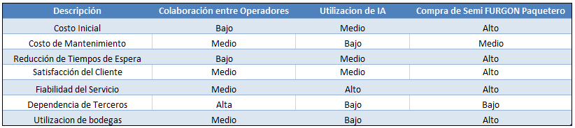

Fuente: Elaboración propia (2024)

Si hacemos un análisis y comparamos las distintas propuestas, vemos que la opción más viable es la compra de semi furgón paquetero. Aunque implica una alta inversión inicial para adquirir los vehículos, asegura el llenado completo de las bodegas en los diferentes centros logísticos. Esto garantiza y mantiene la fidelidad de los clientes al consolidar una mayor cantidad de pallets, reduciendo así los tiempos de espera.

Con la compra del semi furgón incurriríamos en el primer costo que está asociado al transporte, **la Amortización** del semi furgón, que es del 12%.

Según Jorge Simaro (2017, p. 328) “Los bienes de uso van disminuyendo su valor con el correr del tiempo a causa de, desgaste, acción o efecto de consumir poco a poco por el uso parte del bien”. Para un semi furgón paquetero, siendo una incorporación al patrimonio como bien de uso rodados, tiene una vida útil es de 5 años, período durante el cual se espera el funcionamiento del activo o bien de uso.

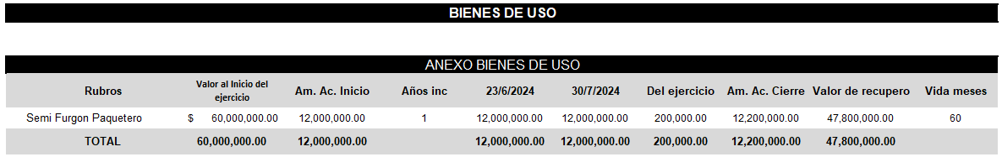Cuadro 17: Depreciación semi furgón paquetero.

Fuente: Elaboración propia (2024)

El valor inicial del semi furgón paquetero al inicio del ejercicio contable es de 60.000.000 pesos, mientras que la amortización acumulada al inicio asciende a 12.000.000 pesos. La amortización acumulada representa la depreciación acumulada desde la adquisición del activo, reflejando el desgaste o pérdida de valor del activo con el tiempo Al cierre del ejercicio, la. amortización acumulada alcanzó los 12.200.000 pesos, mientras que se estimó un valor de recupero de 47.800.000 pesos para el semi furgón. Según Jorge Simaro (2017, p. 329) “El valor de recupero es el valor estimado que tendrá el bien al final de su vida útil, calculado al momento de o la incorporación”.

Dentro del rubro automotor, aunque hay varias empresas que se dedican a la fabricación de semi furgón paquetero, las especificaciones son similares.

Especificaciones técnicas semi furgón paquetero.

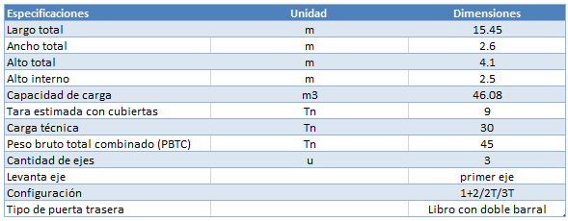Cuadro 18: Especificación técnica Semi Furgón.

Fuente: Elaboración propia (2024)

Estas especificaciones no difieren mucho en el alto, el largo ni en la cantidad de *pallets* que transportan estos vehículos danto un promedio de 28 *pallets*, si bien las nomenclaturas técnicas dan esta cantidad de carga, dependen del tipo de pallets o carga que transportan. Según la norma IRAM 10016 los *pallets* arlog tienen que tener las siguientes medidas.

Cuadro 19: Medidas pallets IRAM 10016.

Fuente: Elaboración propia (2024)

Con esta configuración de medidas, se pueden cargar un máximo de 28 *pallets*. Sin embargo, en el caso del transporte de paquetería, la carga de pallets suele ser de 24 pallets por semi furgón, debido a la configuración específica de la carga que varía según el tipo de producto que se transporte.

Tipos de Carga en Semi furgón Paqueteros

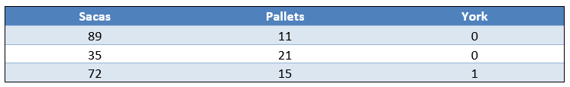Cuadro 20: Tipos de carga semi furgón paquetero.

Fuente: Elaboración propia (2024)

Una configuración que se destaca; es la utilización de tres ejes, con la particularidad de que uno de los ejes se puede levantar. La ventaja de esta configuración es que permite reducir el desgaste de los neumáticos y mejorar la eficiencia del combustible cuando el semi furgón no está completamente cargado. En este punto incurrimos en otro de los costos asociados al transporte, las **reparaciones** que es del 6%.

Si bien la reparación del semi furgón no es tan compleja por la estructura del vehículo, se tiene en cuenta 2 factores importantes, los pulmones de freno y el levanta eje, los pulmones de frenos tienen su recambio cada 20.000 mil kilómetros, este recambio tiene un precio estimado de 60.000 mil pesos, por otro lado, el levanta eje tiene su manteamiento preventivo que obedece al desgaste del eje, pero se tiene en cuenta que el recambio de un eje nuevo ronda los 5.000.000 millones de pesos.

El **mantenimiento** es otro de los costos asociados al transporte, este costo implica un 4 %, para este caso tiene lavado y engrase mensual, también como mencionamos en reparaciones, tiene un mantenimiento preventivo en frenos, el mantenimiento mensual ronda los 30.000 mil pesos.

La utilización de **cubierta**, también conocido como neumático. Tiene un costo asociado al transporte del 9%, La utilización de neumáticos del semi furgón es de 12, con una vida útil de 150000 km, la ventaja de tener un eje que levanta es que el transporte dependiendo del peso que lleve puede utilizarlo o no, en el caso que lleve una carga menor a los 22 TN para este caso el eje estaría levantado, pero si la carga supera los 22 TN tiene que utilizar el tercer eje.

Como se detalla en la siguiente tabla, la configuración de neumáticos de un semi furgón es de un total de 12 neumáticos. Para saber el costo por kilómetro por neumático, utilizaremos el siguiente KPIs,

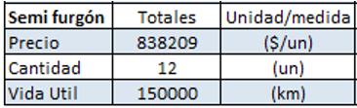Cuadro 21: Tabla configuración neumáticos.

Fuente: Elaboración propia (2024)

Este KPIs proporciona cuánto cuesta cada kilómetro recorrido en términos del uso de los neumáticos. Para el semi furgón, el rodado del neumático que se utiliza es 275/80R 22.5. Su costo, dependiendo de la marca ronda los 838.209 pesos por unidad, si se tiene en cuenta la cantidad que se utiliza que son 12 y considerando que la vida útil es de 150,000 km. El costo por kilómetro total del neumático sería de 67.05 pesos.

Las **patentes y seguros** son otros de los gastos en los que se incurre a la compra de los semi furgón paquetero. En el caso de la **patente**, el costo de patentamiento representa el 3% del valor del vehículo. Esto varía según el tipo de vehículo y su año de fabricación. Para un semi furgón nuevo del año 2024, el cálculo del costo de patente seria.

.

En el caso del **seguro,** con la adquisición del semi furgón,hay una suma asegurada de 60.000.000 pesos, los costos asociados a la suma asegurada de 60.000.000 pesos incluyen, la Prima Pura que es la base del costo del seguro calculada con el 0.237% de la suma asegurada lo que equivale a 141.900 pesos. Además, se incluyen los Gastos de Adquisición calculados al 0.0685650% que suman 41.139 pesos, y los Gastos de Administración que representan el 0.0478280% de la suma asegurada totalizando 28.696.80 pesos. El Subtotal se compone de la suma de la Prima Pura, los Gastos de Adquisición y los Gastos de Administración, es de 211.735.80 pesos. Sobre este subtotal se aplica un IVA del 21% generando un monto de 44.464.52 pesos junto con un adicional del 1% sobre el T. Sup. y SS, que suma 2.117.36 pesos.

Los Sellos son tasas adicionales aplicadas al subtotal al 2.098%, que equivalen a 4.442.22 pesos, además de un impuesto del 1% sobre la Ley 26363, que suma 2.116.93 pesos. El subtotal adicional suma los montos de IVA, Sellos y Ley 26363, totalizando 8.676.72 pesos. La Cuota Total del seguro, que es la suma de todos los elementos nombrados, cuyo costo final es de 220.412.52 pesos.

Cuadro 22: Tabla composición costos seguro.



Fuente: Elaboración propia (2024)

Los **peajes** dependen de la concesión que administra los corredores viales. Un viaje desde Monte Grande hasta San Miguel de Tucumán atraviesa varios peajes en los trayectos que recorre, incluyendo la autopista Riccheri y la ruta nacional 9.

El tramo que se recorre es el que se detalla a continuación;

**Desde Monte Grande, Provincia de Buenos Aires:**

Toma RN205/RP205 y Lucio Salvadores hacia Au Ezeiza - Cañuelas/RN205 en Ezeiza. Distancia, 6,9 km

Toma RN9 y Autopista Córdoba - Rosario hacia RN9 en Colón. Distancia, 734 km

Continúa por RN9, RN60 y RN157 hacia Bolivia en San Miguel de Tucumán. Distancia, 535 km

**Destino: San Miguel de Tucumán**

Durante este recorrido, se encuentran los siguientes peajes,

* En la Autopista Riccheri, el peaje tiene un costo de 3800.
* En la Ruta Nacional 9, específicamente desde Buenos Aires a Rosario, el peaje es de 2.800, y de Rosario a Córdoba es también de 2.800. Finalmente, de Santiago del Estero a Tucumán, el peaje es de 2.800.

En total, para realizar este viaje de ida desde Monte Grande hasta San Miguel de Tucumán, se deberá pagar un total de 16.000 pesos en peajes aprox. ida.

Cuadro de costos asociados al transporte.

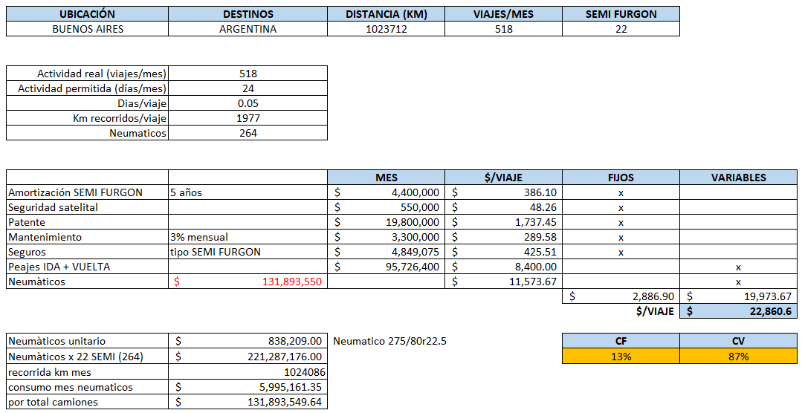Cuadro 23: Tabla de costos semi furgón.

Fuente: Elaboración propia (2024)

Como conclusión, podemos determinar que con la adquisición de los 22 semi furgón paqueteros los costos fijos por viaje son los siguientes, sumando el costo de amortización de 386.10 y el de seguridad satelital de 48.26, los costos de patente de 1.737.45, el mantenimiento de 289.58 y los seguros de 425.51, lo que suma un total de 2.886.90 en costos fijos por cada viaje.

En cuanto a los costos variables por viaje, los peajes ascienden a 8.400.00 y los neumáticos a 11.573.67, lo que nos da un total de 19.973.67 en costos variables por cada viaje.

El total de costo por viaje sumando los costos fijos y variables, es de 22.860.60 pesos. Este análisis detalla cómo se distribuyen los costos fijos y variables en cada viaje proporcionando una visión clara de los costos asociados con la operación de los semi furgón.

Ilustración 6: Modelo semi furgón paquetero

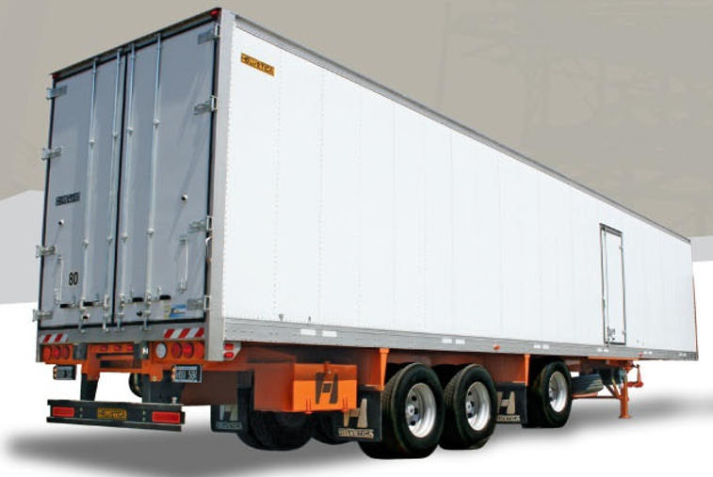

Fuente: Helvética (2024)

Ilustración 7: Modelo semi furgón paquetero.

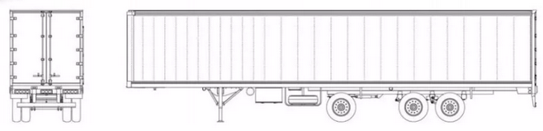

Fuente: Helvética (2024)

# CAPÍTULO 7: ANÁLISIS ECONOMICO

En el análisis económico se va a tomar los costos variables y costos fijos, el ingreso está basado en los kilómetros recorridos y el precio por kilómetro, la proyección que se va a realizar es por 5 años, el capital para la inversión de la compra de los 22 semi furgón es propia.

* Capital propio 100 %
* Deuda 0%

Al tener una flota propia de semi furgón paqueteros el costo del servicio tercerizado cambia, actualmente, el precio muestra una variación del 29.28% con respecto al costo de contratación del vehículo completo que incluye tanto el tractor como el semi furgón. Con la compra de los semi furgón solo se contrataría el tractor, lo que resulta en un precio estimado de 959.77 pesos por kilómetro. La diferencia con el costo de contratar el vehículo completo es de 397.50 el kilómetro, este último valor se utiliza para realizar la proyección del proyecto.

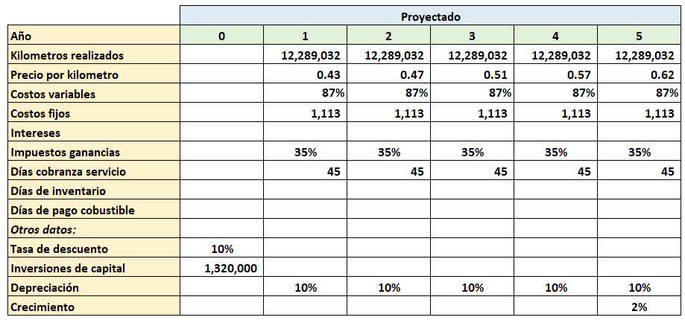Cuadro 24: Proyección compra semi furgón.

Fuente: Elaboración propia (2024)

Para realizar una proyección precisa y evitar las fluctuaciones imprevistas en los costos se utiliza el dólar como moneda de referencia. La decisión de utilizar el dólar como moneda de referencia no solo proporciona estabilidad financiera al proyecto de flota propia de semi furgón paqueteros, sino que también nos protege contra posibles variaciones en el tipo de cambio que podrían impactar significativamente en los costos operativos.

En cuadro de proyección de compra semi furgón se toman los siguientes parámetros, la cantidad de kilómetros es de 1024086 mensual, se prevé que la flota recorra anualmente una distancia constante de 12.289.032 kilómetros. El precio por kilómetro aumentará progresivamente cada año comenzando en 0.43 dólar en el primer año, alcanzando 0.47 en el segundo, 0.51 en el tercero, 0.57 en el cuarto y 0.62 en el quinto año. Este aumento refleja ajustes por inflación u otros factores de mercado, como el aumento del precio de la contratación del vehículo. Los costos variables, que representan el 87% de los ingresos generados por los kilómetros recorridos fluctuarán directamente con la actividad de transporte. Esto incluye gastos en neumáticos, y otros costos operativos relacionados con la distancia recorrida, como el peaje.

Los costos fijos se mantienen constantes en 1,113 dólar por año. Estos costos cubren amortización, satelital, patente, seguros y mantenimiento, estos costos son fijos ya que no incurren o no dependen de la cantidad de kilómetros que se recorren. Los impuestos sobre las ganancias se calcularán aplicando una tasa del 35% sobre las ganancias antes de impuestos cada año asegurando la planificación fiscal del proyecto.

Los días de cobranza de servicio están establecidos en 45 días reflejando el tiempo promedio para cobrar los ingresos por servicios prestados, estos días se toma como referencia al pago efectivo que se realiza actualmente en la contratación de los vehículos tercerizado. La inversión inicial de capital es de 1.320.000 dólares, los cuales se destinan a la adquisición de los 22 semi furgón para el inicio del proyecto. La depreciación anual del 10% representa la reducción del valor de los semi furgón paquetero, reflejando su desgaste o pérdida de valor del vehículo con el tiempo.

Se utilizará una tasa de descuento del 10% que representa el costo de oportunidad del capital, para calcular el VAN. Con una tasa de descuento del 10% para una inversión de 1.320.000 dólares, estamos determinando si dicha inversión generará un retorno suficiente para justificar el riesgo del capital invertido.

En la proyección del capital de trabajo se determina la cantidad necesaria de recursos que el proyecto requerirá para realizar sus operaciones de manera efectiva y sin interrupciones. Esto incluye los activos como cuentas por cobrar y mercaderías, los pasivos como cuentas por pagar a proveedores. En la proyección la inversión en capital de trabajo aumenta de manera progresiva lo que nos indica que se requiere una mayor inversión para mantener el funcionamiento del proyecto.

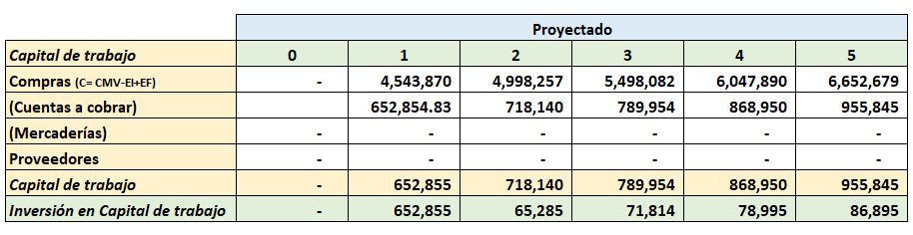Cuadro 25: Proyección capital de trabajo.

Fuente: Elaboración propia (2024)

# - Proyección del Estado de resultados

La proyección de los estados de resultados, nos muestra las ganancias y las pérdidas del proyecto y la utilidad neta.

Cuadro 26: Estados de resultados proyectado. 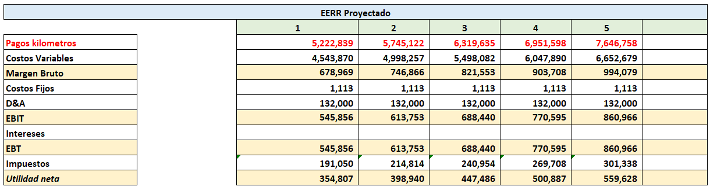

Fuente: (Elaboración propia)

El margen bruto nos muestra un crecimiento a lo largo del proyecto lo que indica que puedo cubrir los costos variables con el ingreso. Teniendo un crecimiento que se eleva a 994.079 representando el mayor excedente en todo el período proyectado. Este crecimiento continuo del margen bruto muestra una capacidad de mantener ingresos crecientes por encima de los costos variables.

El EBIT, beneficio operativo/ beneficio antes de los intereses e impuestos, nos muestra un crecimiento constante a lo largo de los cinco períodos proyectados, el EBIT alcanza 860.966 representando el mayor nivel de utilidad operativa en el período proyectado. Este crecimiento constante del EBIT nos muestra una mejora resultado directo de la inversión en el semi furgón paquetero.

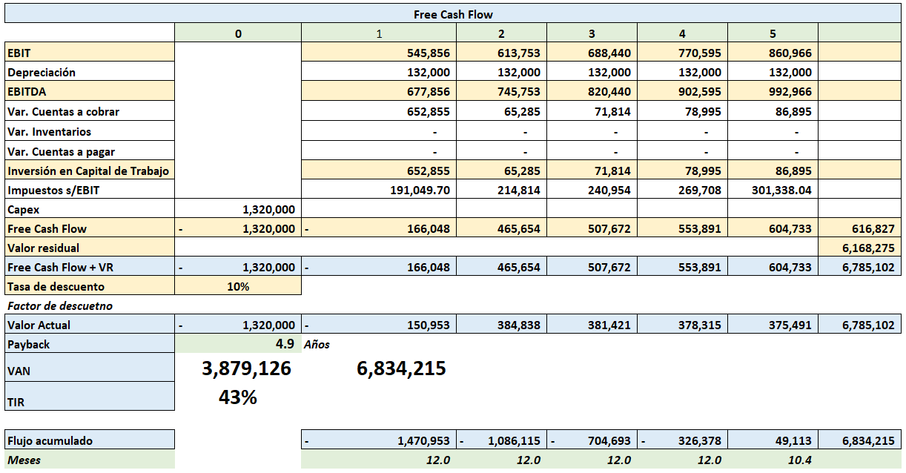Cuadro 27: Free Cash Flow proyectado.

Fuente: Elaboración propia (2024)

Con el análisis de los indicadores financieros VAN, TIR, PAYBACK, podemos concluir que el proyecto de inversión en el semi furgón paquetero tiene una tendencia a ser rentable.

El EBIT, beneficio operativo nos muestra un crecimiento gradual a lo largo de los períodos proyectados partiendo de 545.856 en el primer año y alcanzando 860.966 en el quinto año. Lo que nos indica que el proyecto está generando mayores ganancias en el proyectado de 5 años.

EBITDA sigue una tendencia creciente pasando de 677.856 en el primer año a 992.966 en el quinto año. Este indicador es importante porque nos muestra las ganancias con la depreciación, lo cual refleja la capacidad de generación de efectivo en el proyecto.

En el período cero, el Free Cash Flow es negativo debido a la inversión inicial en activos de capital, siendo el Capex de 1.320.000. En esta parte se ha realizado una inversión significativa en la compra del semi furgón paquetero, lo cual reduce el flujo de efectivo disponible inicialmente. A partir del segundo año el proyecto genera Free Cash Flows positivos, lo cual indica que el proyecto tiene capacidad para generar efectivo después de cubrir los gastos operativos.

El VAN del proyecto se calcula utilizando una tasa de descuento del 10%. El valor actual neto positivo de 6.834.215 esto indica que, después de descontar los flujos de efectivo futuros a una tasa de 10% anual, el proyecto proporciona un VAN positivo. Uno de los criterios de decisión es que si el VAN es mayor a 0 indica que el proyecto es rentable.

La Tasa Interna de Retorno del proyecto es del 43%. Una TIR del 43% indica que el proyecto ofrece una rentabilidad buena, superando la tasa de descuento del 10%.

El período de recuperación (Payback) se estima en aproximadamente 4.9 años. Recuperando la inversión inicial realizada en el proyecto dentro de ese período de tiempo.

# - Análisis de sensibilidad

Aunque el proyecto es rentable, se tomará en cuenta ciertas variables para verificar la sensibilidad del proyecto.

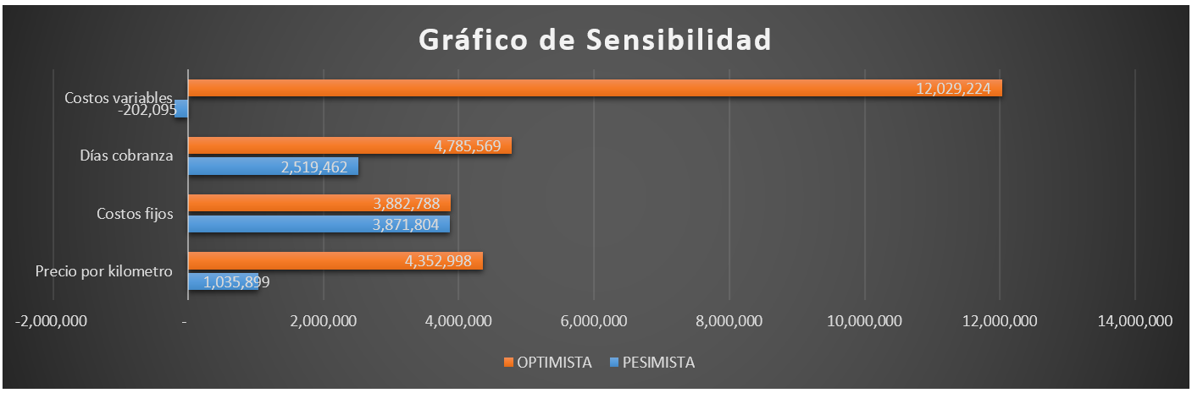Gráfico 16: Gráfico de sensibilidad.

Fuente: Elaboración propia (2024)

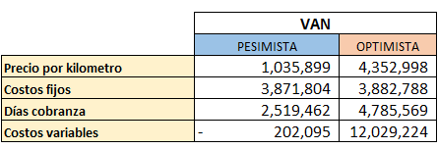Cuadro 28: Sensibilidad variables

Fuente: Elaboración propia (2024)

En el gráfico de sensibilidad podemos ver cómo se comporta las variables antes los cambios en un escenario pesimista y optimista.

* **Precio por kilómetros**: La variación que se tomo fue un 40% menos en el escenario pesimista y un aumento del 10% en el escenario optimista, con estos porcentajes el escenario nos muestra que el proyecto es muy sensible al precio del kilómetro recorrido, disminuyendo a 1.035.899 en el escenario pesimista y en el escenario optimista el VAN aumenta considerablemente a 4.352.998, destacando la importancia de establecer precios competitivos y rentables.
* **Costos variables:** Los costos variables son los que tienen mayor incidencia en el gráfico de sensibilidad, los parámetros que se estableció para el análisis es en el escenario pesimista una suba del 10 % y para el escenario optimista una baja del 20 %, con estos porcentajes el escenario nos muestra que bajo un escenario pesimista el VAN se ve negativamente afectado, disminuyendo a -202.095. En el escenario optimista, el VAN aumenta considerablemente a 12.029.224. Esto nos muestra la necesidad de controlar y minimizar los costos variables para maximizar la rentabilidad del proyecto.
* **Días de cobranza**: Para los días de cobranza se utilizó los siguientes parámetros, para un escenario pesimista los días de cobranza son de 90 días, y para un escenario optimista los días de cobranza son de 10 días, dando un escenario donde con un menor número de días de cobranza, en el escenario pesimista, reduce el VAN a 2.519.462. Mientras que un mayor número de días de cobranza en el escenario optimista, incrementa el VAN a 4.785.569 pesos.
* **Costos fijos:** Los costos fijos en el escenario pesimista tuvo un aumento del 100% y en el escenario optimista la baja fue del 50 %, con estos parámetros concluimos que los costos fijos, que, tanto en el escenario pesimista como en el optimista, los costos fijos muestran una diferencia mínima, con un VAN de 3.871.804 en el escenario pesimista y 3.882.788 en el optimista. Esto sugiere que los costos fijos, aunque importantes, tienen un impacto relativamente estable en la sensibilidad del proyecto comparado con otras variables analizadas.

En el análisis de la sensibilidad del VAN antes diferentes tasas de descuento podemos concluir que el VAN del proyecto varía significativamente según la tasa de descuento aplicada, como se muestra en la tabla proporcionada.

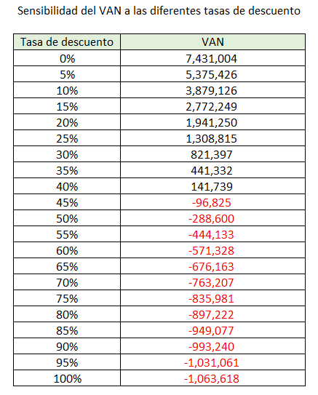Cuadro 29: Sensibilidad Tasa de Descuento.

Fuente: Elaboración propia (2024)

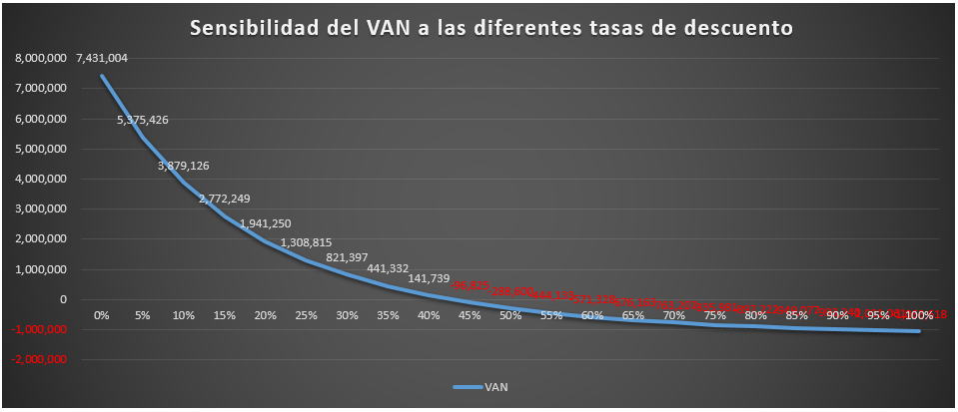Gráfico 17: Grafico de sensibilidad VAN.

Fuente: Elaboración propia (2024)

Con el grafico de sensibilidad del VAN determinamos que a una tasa de descuento del 0% el VAN es de 7.31.004, lo cual indica un retorno muy favorable cuando no se aplica ninguna tasa dinero invertido. A una tasa de descuento del 45% el VAN es negativo dando un resultado de – 96.825 lo que nos indica que el proyecto no genera suficiente valor para cubrir el capital invertido. A mayores tasas de descuento del 45%, el VAN continúa siendo negativo, a medida que aumenta la tasa de descuento refleja que el proyecto no es económicamente viable. Dentro del criterio del VAN, un van menor a 0 el proyecto se considera que no es rentable, a una tasa de descuento del 45% el proyecto no sería viable.

Los datos de contratación tipo de vehículo por mes, se basan en la diferencia entre la contratación del vehículo completo, tractor + semi furgón y la contratación del tractor. Si bien el período de recuperación del capital invertido es de 4.9 años, que tener en cuenta que el proyecto se hay pagó con la diferencia de precio con el tipo de contratación. Con la incorporación de los semi furgón estaríamos en condiciones de realizar la contratación por el valor del tractor.

Cuadro 30: Precio contratación vehículo.

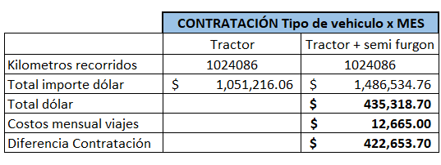

Fuente: Elaboración propia (2024)

La opción de contratar solo el tractor en lugar del tractor más semi furgón representa un ahorro significativo en costos por kilómetro recorrido, mostrando una reducción del 29.28% en el precio por kilómetro.

# - KPIs.

Para evaluar la gestión de flotas, se va a utilizar los siguientes indicadores claves de rendimiento (KPIs), estos indicadores nos van a proporcionar información sobre el rendimiento de los semi furgones paqueteros.

* Costo kilómetro recorrido por neumáticos, este indicador nos permite calcular cuánto cuesta cada kilómetro recorrido en términos del uso del neumático.
* Capacidad utilizada distribución, este indicador mide el porcentaje de la capacidad total de transporte que se está utilizando. Nos ayuda a evaluar la eficiencia en el uso de la bodega del transporte. Un porcentaje bajo podría indicar capacidad disponible en el vehículo.
* Productividad por vehículo, este indicador mide el número promedio de viajes realizados por cada vehículo. Es un indicador de la utilización y productividad de la flota de transporte. Un valor alto indica que la utilización de los semi furgón es buena.
* Tiempo de entrega promedio, este indicador indica cuánto tiempo en promedio tarda una entrega desde que se realiza el pedido hasta que llega al cliente. Este indicador proporciona el promedio de tiempo de entrega.
* Tasa de retención de clientes, esta tasa nos indica qué porcentaje de los clientes existentes continúan utilizando los servicios durante un período determinado, al tener una flota de semi furgón, este indicador nos ayudará a evaluar la efectividad de la gestión de flotas en la entrega de pedidos.

# - Planificación de capacidad

Para la planificación de capacidad de alternativas, se toman 2 escenarios, el Outsource (tercerizado) y el In House (compra).

Cuadro 31: Alternativas transporte. 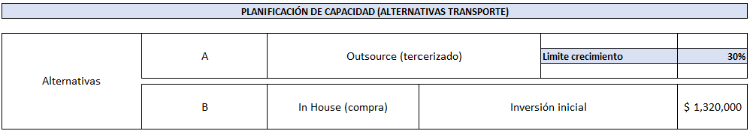

Fuente: Elaboración propia (2024)

Dentro de las alternativas, en la alternativa In House (compra) la inversión inicial de 1.320.000 se destina a la adquisición de los semi furgones. Para la alternativa Outsource (tercerizado) esta opción no requiere inversión inicial ya que se basa en la contratación de un proveedor externo para la utilización de los vehículos. En la Alternativa A el límite de crecimiento fuerte es del 30 %, esto se debe a la flexibilidad del uso del semi furgón al ser tercerizado.

Las posibilidades de demanda representan diferentes escenarios y nos muestran cómo impactan en las alternativas de transporte.

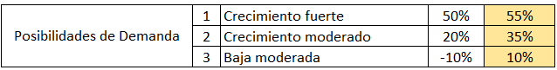Cuadro 32: Tipo de demandas.

Fuente: Elaboración propia (2024)

Los escenarios que se plantean son los siguientes:

* Crecimiento Fuerte: Se estima un aumento del 50% en la demanda con una probabilidad de ocurrencia del 55%.
* Crecimiento Moderado: Se estima un aumento del 20% en la demanda con una probabilidad de ocurrencia del 35%.
* Baja Moderada: Se anticipa una disminución del 10% en la demanda con una probabilidad de ocurrencia del 10%.

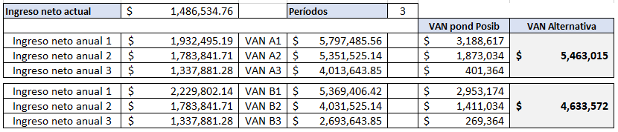Cuadro 33: Tipos de alternativas.

Fuente: Elaboración propia (2024)

Como conclusión podemos determinar que la Alternativa A (Outsource) es más viable desde el punto de vista financiero. Para llegar a esta conclusión, se realizó una proyección a 3 años, y los resultados muestran que la Alternativa A proporciona un VAN de 5.463.015 siendo superior en comparación con la Alternativa B (In House, compra) con un VAN de 4.633.572. La tercerización ofrece una mayor rentabilidad debido a que tiene menores costos ya que no tiene una inversión inicial. Aunque la compra puede presentar beneficios a largo plazo, la inversión inicial y los costos asociados a la adquisición del semi furgón hacen que la tercerización sea una opción financieramente más favorable para el período proyectado de 3 años.

Si bien en la proyección a 3 años es favorable el rendimiento financiero en el uso de la Alternativa A (Outsource), en la proyección notamos que al año 9 la rentabilidad de la Alternativa B (In House, compra) resulta ser más favorable.

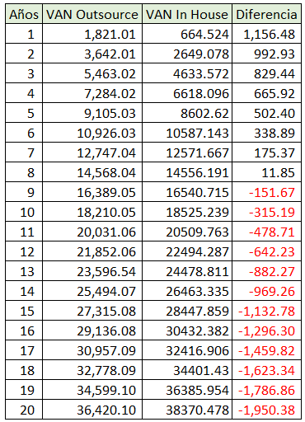Cuadro 34: Comparación tipos de VAN.

Fuente: Elaboración propia (2024)

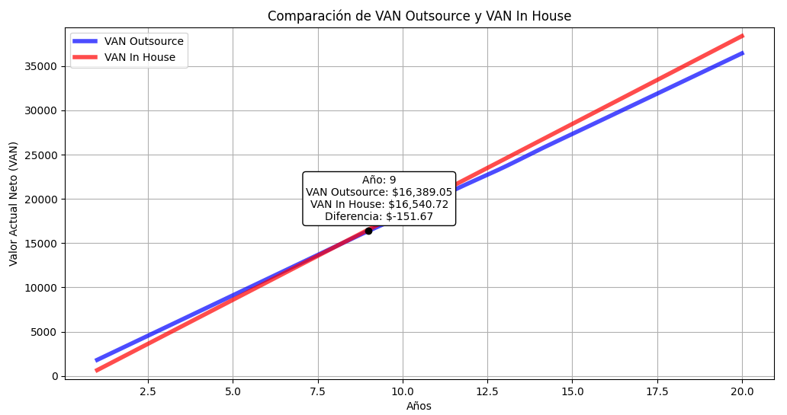Gráfico 18: Comparación tipos de VAN.

Fuente: Elaboración propia (2024)

Esto indica que, a partir del año 9, la rentabilidad de la compra de un semi furgón se vuelve más favorable, cubriendo la inversión de capital inicial y generando un resultado positivo. Por lo tanto, para una proyección a largo plazo, la opción de compra (In House) se muestra como la alternativa más beneficiosa.

# CONCLUSIONES

Si bien la variación en términos financieros da que la tercerización en el corto plazo, es más consistente en los escenarios de posibilidades de demanda hasta el año 3, se puede afirmar que la compra del semi furgón ha generado una mejora significativa. Esto se ha demostrado no solo con una reducción de costos, sino también con una gestión de flotas más eficiente al consolidar las bodegas de los vehículos. A su vez, esta mejora optimiza el servicio de entrega postal y de paquetería.

Los objetivos específicos planteados en el proyecto se pudieron alcanzar:

* Definición de la mejor opción de flota: Aunque una de las posibilidades era compartir la bodega entre operadores, se optó por la compra de los semi furgones. Se buscó la capacidad de carga más óptima y se plantearon escenarios de distribución en los distintos puntos del país. A pesar de que el combustible queda a cargo del prestador del tractor, identificamos que este tiene una gran incidencia en los costos logísticos, como también la utilización de los neumáticos siendo este último un factor clave en los costos variables. Otro de los puntos que se destacan es la alta inversión inicial requerida para la compra de los semi furgones, el proyecto demuestra una buena rentabilidad y un retorno favorable de la inversión, con un período estimado de recuperación de 4.9 años en un escenario de 5 años.
* Reducción de costos operativos: Aunque asumimos los costos asociados al transporte, la comparativa entre tercerizar solo el tractor y tercerizar el vehículo completo mostró una reducción sustancial del 29.28% en el precio por kilómetro al optar por la tercerización del tractor.
* Análisis de sensibilidad: El análisis de sensibilidad nos muestra que los costos variables, neumáticos y peajes, tienen una gran incidencia en los costos por kilómetro. Estos afectan de manera considerable en los costos asociados al transporte, ya que representan una parte importante del gasto operativo.
* En escenarios pesimistas y optimistas: El proyecto muestra una variabilidad en el VAN, especialmente en los costos variables y el precio del kilómetro. Esto sugiere que el control de los costos variables y tener un precio del kilómetro competitivo en el mercado son cruciales para tener una mayor rentabilidad.
* Planificación de capacidad: Si bien la gestión de flotas Outsource parece una opción más viable desde el punto de vista financiero, se debe a que no tiene una inversión inicial. Esto permite que la tercerización ofrezca una mayor rentabilidad en el proyectado a 3 años, en comparación con la opción de In House, que requiere una inversión inicial significativa, De todas formas, en la proyección a 9 años, una vez cubierto la inversión inicial, la opción in house resulto ser la más favorable.

Finalizando la investigación con la pregunta inicial; ¿Cuál sería la mejor configuración de transporte para optimizar la flota de Correo Argentino?, La mejor configuración de transporte para realizar la optimización de la flota es mediante la compra de semi furgón paquetero.

# BIBLIOGRAFÍA

Lefcovich, M. L. (2009) *Kaizen: La mejora continua aplicada a la calidad, productividad y reducción costos.* Entre Ríos: El Cid.

[Silvera Escudero, Rodolfo Enrique](https://elibro.net/es/lc/palermo/busqueda_avanzada?as_contributor=Silvera__Escudero,__Rodolfo__Enrique&as_contributor_op=unaccent__iexact) (2022) [*Logística estadística: gestión e indicadores en la cadena de suministro*](https://elibro.net/es/lc/palermo/titulos/210490/?fs_q=logistica__estadistica&prev=fs). [Ecoe Ediciones](https://elibro.net/es/lc/palermo/busqueda_avanzada?as_publisher_name=Ecoe__Ediciones&as_publisher_name_op=unaccent__iexact)*.*

[Presencia, José](https://elibro.net/es/lc/palermo/busqueda_avanzada?as_contributor=Presencia,__José&as_contributor_op=unaccent__iexact) (2004) [*Calidad total y logística (2a. ed.)*](https://elibro.net/es/lc/palermo/titulos/55397/?as_all=logistica&as_all_op=unaccent__icontains&prev=as)*.* [Marge Books](https://elibro.net/es/lc/palermo/busqueda_avanzada?as_publisher_name=Marge__Books&as_publisher_name_op=unaccent__iexact).

[Tessi, Manuel,](https://elibro.net/es/lc/palermo/busqueda_avanzada?as_contributor=Tessi,__Manuel&as_contributor_op=unaccent__iexact) (2012) [*Comunicación interna en la práctica: siete premisas para la comunicación en el trabajo*](https://elibro.net/es/lc/palermo/titulos/66753/?as_all=comunicacion__interna&as_all_op=unaccent__icontains&prev=as)*.* [Ediciones Granica](https://elibro.net/es/lc/palermo/busqueda_avanzada?as_publisher_name=Ediciones__Granica&as_publisher_name_op=unaccent__iexact).

[Pozo Lite, Marisa del,](https://elibro.net/es/lc/palermo/busqueda_avanzada?as_contributor=Pozo__Lite,__Marisa__del&as_contributor_op=unaccent__iexact)  (2015) [*Gestión de la comunicación interna en las organizaciones: casos de empresa (3a. ed.)*](https://elibro.net/es/lc/palermo/titulos/47259/?as_all=comunicacion__interna&as_all_op=unaccent__icontains&prev=as). Eunsa.

Luis Aníbal Mora García, (2016) *Gestión logística integral Las mejores prácticas en la cadena de abastecimiento (2da. Ed).* Ecoe Ediciones.

Hamdy A. Taha, (2012*) Investigación de operaciones (9na. Ed).* Pearson Educación, México.

Carlos Molinares, (2010) *Fundamentos y técnicas de costos.* Universidad libre, sede Cartagena

Soto Sánchez, (2007) El *proceso de las 5S en acción*. Grupo Editorial Norma, México.

Roberto Carro, (2018) *Diseño y selección de procesos.* Universidad Nacional de Mar del Plata.

Jorge Simaro (2017) *Lecturas de contabilidad básica.* Librería editorial, Argentina.

Jaime Mira Galiana. (2023) *¿Qué es un operador logístico? ¿Qué funciones tiene?* <https://blog.toyota-forklifts.es/operador-logistico-definicion-funciones>.

Diego Cabot. (2023) *Crisis logística: las incongruencias del transporte de carga, un desafío argentino de larga data*. https://www.lanacion.com.ar/economia/crisis-logistica-las-incongruencias-del-transporte-de-carga-un-desafio-argentino-de-larga-data-nid09042023/

Código Civil art 2311 ENRE *De las cosas consideradas en sí mismas, o en relación a los derechos.* <https://www.enre.gov.ar/web/bibliotd.nsf/58d19f48e1cdebd503256759004e862f/0671036b62c6f8f503256a4f004b50e8?OpenDocument>

*CEDOL MARCO DE REFERENCIA DEL ÍNDICE DE COSTOS LOGÍSTICOS* <https://www.cedol.org.ar/indices-logisticos.html>

*Logística de cargas: una comparación internacional.* <https://www.argentina.gob.ar/sites/default/files/logística_de_cargas_comparacion_internacional_0.pdf>.

*EL TRANSPORTE AUTOMOTOR DE CARGA EN AMÉRICA LATINA* <https://publications.iadb.org/es/publications/spanish/viewer/El-transporte-automotor-de-carga-en-Am%C3%A9rica-Latina-Soporte-log%C3%ADstico-de-la-producci%C3%B3n-y-el-comercio.pdf> (p.59)

*EL TRANSPORTE AUTOMOTOR DE CARGAS EN AMÉRICA LATINA* https://publications.iadb.org/publications/spanish/document/El_transporte_automotor_de_cargas_en_Am%C3%A9rica_Latina.pdf (p.23)

Historia del Correo argentino<https://www.correoargentino.com.ar/institucional/historia>

Configuración transporte*.* https://helvetica.com.ar/

Reporte de sustentabilidad Andreani*.* <https://sustentabilidad.andreani.com/nuestros_reportes>

Reporte de sustentabilidad Loginter*.* https://www.loginter.com.ar/_files/ugd/b1cff3_1d4429da5f3240f49794b014d3d70be4.pdf

# ANEXOS

Código en Python para crear un gráfico de calor (heatmap)

import numpy as np

import seaborn as sns

import matplotlib.pyplot as plt

# Datos de los destinos, porcentajes de kilómetros y cantidad de kilómetros

destinos = ["TUCUMAN", "CORDOBA", "CORRIENTES", "SANTA FE", "MENDOZA", "COMODORO RIVADAVIA", "MAR DEL PLATA", "NEUQUEN", "BAHIA BLANCA", "PERGAMINO", "ROSARIO", "RIO GALLEGOS", "LA RIOJA", "POSADAS", "SANTA ROSA", "SALTA", "JUJUY", "TRELEW", "SANTIAGO DEL ESTERO", "PARANA", "RESISTENCIA", "SAN LUIS"]

porcentajes = [5.30, 3.70, 5.20, 2.69, 5.36, 7.44, 2.24, 5.14, 3.87, 1.37, 1.41, 8.87, 5.11, 4.88, 2.67, 6.56, 6.67, 6.38, 4.80, 2.32, 4.21, 3.79]

total_final_kms = [54296, 37908, 53222, 27508, 54860, 76164, 22932, 52624, 39660, 14014, 14476, 90828, 52360, 49920, 27324, 67144, 68332, 65352, 49126, 23760, 43142, 38760]

datos_matriz = np.array(porcentajes).reshape(-1, 1)

plt.figure(figsize=(10, 6))

heatmap = sns.heatmap(datos_matriz, cmap='Blues', annot=True, fmt=".2f",

                      xticklabels=['Porcentaje de Kilómetros'], yticklabels=destinos)

plt.yticks(rotation=0)

total_final_kilometros = sum(total_final_kms)

plt.text(1.1, -0.5, f'Total Final Kilómetros: {total_final_kilometros}', fontsize=12, ha='center')

plt.title('Porcentaje de Kilómetros por Destino')

plt.ylabel('Destinos')

plt.xticks(rotation=360)

plt.tight_layout()

plt.show()

Código Python para realizar un análisis de regresión lineal entre los costos de combustible y los costos logísticos.

import pandas as pd

import matplotlib.pyplot as plt

import statsmodels.api as sm

# datos del código

data = {

    "Mes": ["ene-23", "feb-23", "mar-23", "abr-23", "may-23", "jun-23", "jul-23", "ago-23", "sep-23", "oct-23", "nov-23", "dic-23", "ene-24", "feb-24"],

    "Mano_de_Obra": [37750.33, 46089.38, 46089.38, 46089.38, 55090.64, 55090.64, 55090.64, 63651.72, 79564.65, 79564.65, 91021.96, 91021.96, 115443.15, 134837.6],

    "Combustible": [56856.27, 59415.58, 61988.28, 64610.38, 67750.44, 71490.27, 74800.27, 88249.36, 90367.34, 104527.9, 116747.21, 190659.88, 233729.94, 246631.83],

    "Costos_logisticos": [50562.23, 55800.68, 57638.65, 61985.18, 69416.95, 73033.5, 76644.79, 92107.88, 102502.9, 112687.38, 129634.32, 166120.94, 200424.08, 216728.58]

}

df = pd.DataFrame(data)

# variables independientes X combustible y dependiente Y costos logisticos

X_combustible = df["Combustible"]

y_combustible = df["Costos_logisticos"]

X_combustible = sm.add_constant(X_combustible)

model_combustible = sm.OLS(y_combustible, X_combustible).fit()

print("Regresión Lineal para Combustible:")

# resumen de la regresión lineal

print(model_combustible.summary())

print()

# gráfico de regresión lineal

plt.figure(figsize=(8, 6))

plt.scatter(X_combustible.iloc[:, 1], y_combustible, color='blue', label='Datos')

plt.plot(X_combustible.iloc[:, 1], model_combustible.predict(), color='red', linewidth=2, label='Regresión Lineal')

plt.title('Regresión Lineal: Costos Logísticos vs Combustible')

plt.xlabel('Combustible')

plt.ylabel('Costos Logísticos')

plt.legend()

plt.grid(True)

plt.tight_layout()

plt.show()

Código en Python para realizar un análisis de regresión lineal entre los costos de Mano de Obra y Combustible.

import pandas as pd

import statsmodels.api as sm

import matplotlib.pyplot as plt

# datos del código

data = {

    "Mes": ["ene-23", "feb-23", "mar-23", "abr-23", "may-23", "jun-23", "jul-23", "ago-23", "sep-23", "oct-23", "nov-23", "dic-23", "ene-24", "feb-24"],

    "Mano_de_Obra": [37750.33, 46089.38, 46089.38, 46089.38, 55090.64, 55090.64, 55090.64, 63651.72, 79564.65, 79564.65, 91021.96, 91021.96, 115443.15, 134837.6],

    "Combustible": [56856.27, 59415.58, 61988.28, 64610.38, 67750.44, 71490.27, 74800.27, 88249.36, 90367.34, 104527.9, 116747.21, 190659.88, 233729.94, 246631.83]

}

df = pd.DataFrame(data)

# variables independientes X mano de obra y dependiente Y combustible

X = df["Mano_de_Obra"]

y = df["Combustible"]

X = sm.add_constant(X)

model = sm.OLS(y, X).fit()

# resumen de la regresión lineal

print(model.summary())

# gráfico de regresión lineal

plt.figure(figsize=(10, 6))

plt.scatter(df['Mano_de_Obra'], df['Combustible'], color='blue', label='Datos')

plt.plot(df['Mano_de_Obra'], model.predict(), color='red', label='Regresión Lineal')

plt.xlabel('Mano de Obra')

plt.ylabel('Combustible')

plt.title('Regresión Lineal entre Mano de Obra y Combustible')

plt.grid(True)

plt.legend()

plt.tight_layout()

plt.show()

**Cronograma de trabajo**

. Inicio del trabajo final: 04.11.23

. Finalización del trabajo final: 15.07.24, la fecha de finalización que tome como meta es llegar a terminar el trabajo final el día 15/07/24, el trabajo se finalizó el día 21/07/24

. Total, tiempo para realizar el trabajo final para optar al grado de grado de Máster de la Universidad de Palermo en Dirección de Empresas 8 meses y 17 días.